Taste the Music
Technology
bachelor in de elektronica-ICT
afstudeerrichting ICT
campus Kortrijk

Henri Lahousse
bedrijfsmentor: Shelley Williams
VIVES-mentor: Philip Vanloofsvelt

academiejaar 2024-2025

Taste the Music
Technology
bachelor in de elektronica-ICT
afstudeerrichting ICT
campus Kortrijk

Henri Lahousse
bedrijfsmentor: Shelley Williams
VIVES-mentor: Philip Vanloofsvelt

academiejaar 2024-2025

Taste the Music
Technology
bachelor in de elektronica-ICT
afstudeerrichting ICT
campus Kortrijk

Henri Lahousse
bedrijfsmentor: Shelley Williams
VIVES-mentor: Philip Vanloofsvelt

academiejaar 2024-2025

Voorwoord
Voor u ligt mijn bachelorproef, het resultaat van een traject dat voor mij veel meer betekende dan alleen een academische opdracht. Deze periode was een unieke kans om als jonge professional te groeien in een internationale context, zowel technisch als persoonlijk.
Mijn bijzondere dank gaat uit naar Shelley Williams en Alex Sechopoulos, mijn mentor en CEO van Mixly USA. Hun vertrouwen, betrokkenheid en warmte maakten van mijn verblijf in de Verenigde Staten niet alleen een leerervaring, maar ook een periode waarin ik me écht thuis voelde. Ze gaven me ruimte, richting en de kans om mijn ideeën om te zetten in actie. Iets waarvoor ik hen enorm dankbaar ben.
Ook wil ik de opleiding Elektronica-ICT aan VIVES bedanken voor de vrijheid en flexibiliteit die ik kreeg om deze uitdaging aan te gaan. Mijn dank gaat eveneens uit naar Philip Vanloofsvelt, mijn schoolmentor, voor zijn rol in de begeleiding.
Deze bachelorproef en bijhorende internationale ervaring hebben me niet alleen sterker gemaakt als developer, maar vooral als persoon. Ik leerde helder communiceren, strategie omzetten in actie en omgaan met andere culturen, mindsets en hiërarchieën.
Tot slot: dank aan iedereen die onderweg heeft meegedacht, gesteund, of geloofde in wat dit project kon worden.

Samenvatting
Deze bachelorproef werd gerealiseerd tijdens een internationale stage bij Mixly, een startup die muziek vertaalt naar gepersonaliseerde cocktails en mocktails. Het project richt zich op grote merken zoals Universal Music Group (UMG), F1, NFL en Suntory, met als doel hun merk te integreren in een unieke beleving die mensen wereldwijd kunnen ervaren. Zowel fysiek via point-of-sale-systemen op locaties als digitaal via een app.
Tijdens mijn zes maanden durende stage in de Verenigde Staten — met Florida als uitvalsbasis maar actief in meerdere staten — nam ik een hybride rol op: ik was verantwoordelijk voor de technische ontwikkeling, maar ook voor het vertalen van de commerciële noden van grote bedrijven naar tastbare oplossingen. Dit betekende marktonderzoek voeren, begrijpen waar de knelpunten zaten bij multinationals, en onze technologie daarrond structureren. Ik bouwde proof-of-concepts op maat van hun marketingdoelstellingen, presenteerde demo’s op netwerkevents en beurzen, en leerde schakelen tussen verschillende bedrijfsculturen, hiërarchieën en communicatievormen.
Toen het project met UMG tijdelijk werd uitgesteld, gebruikte ik die ruimte om een eigen native iOS-app te ontwikkelen die de volledige beleving toegankelijk maakt voor consumenten. De app biedt muziekherkenning, gepersonaliseerde recepten, muziekvideo’s, likes, gebruikersprofielen en deelmogelijkheden. De backend werd herbouwd met een schaalbare architectuur, AI-agents en een systeem dat gebruikersdata omzet in waardevolle inzichten voor artiesten en drankenmerken.
Deze bachelorproef toont hoe technologie, beleving en strategie elkaar kunnen versterken.
Kernwoorden: Taste the Music, datagedreven marketing, technologische vertaling, internationale stage, Verenigde Staten, proof of concept, iOS-app, AI backend, marketing meets tech

Inhoudsopgave
Voorwoord 5
Samenvatting 6
Inhoudsopgave 7
Gebruikte symbolen en afkortingen 10
Inleiding 11
1. Eerste stappen in de Amerikaanse markt 14
1.1. Testevent in Houston 14
1.2. Testevent in Jacksonville 15
1.3. Besluit testevents 16
2. Strategische samenwerkingen 17
2.1. Universal Music Group (UMG) 17
2.1.1. De uitdaging voor UMG 18
2.1.2. UMG-demo webapp 18
2.1.3. Strategische positionering binnen UMG 20
2.1.4. De pilootfase: drie geselecteerde events 20
2.1.5. Vertraging door interne hervormingen 20
2.1.6. Conclusie: Taste the Music als retentie- en dataplatform 21
2.2. Formula 1 21
2.2.1. SXSW 21
2.2.2. F1 web app 23
2.2.3. Intense dagen op SXSW 24
2.2.4. Miami Grand Prix 27
2.2.5. Besluit F1 28
2.3. Suntory: poort naar Aziatische markt 28
2.3.1. De opportuniteit: Taste the Music naar Japan brengen 29
2.3.2. Een bijkomende samenwerking: Jim Beam en UMG in de VS 29
2.3.3. De fout: te snel schakelen zonder goedkeuring 29
2.3.4. Herstel en leerervaring 30
2.4. NFL: targeting van sportevenementen 31
2.5. Coca-Cola: Coke Studio 32
2.6. IMF: influencer marketing en Fortune 500 campagnes 32
2.7. Opvolging andere contacten 33
2.8. Wat ik leerde over internationale business 33
3. Technische Innovatie en Architectuur 33
3.1. AI-agentframeworks: de stap voorbij één enkel taalmodel 34
3.1.1. Large Language Models en AI-agents 35
3.1.2. Van één enkel LLM naar multi-agentframeworks 36
3.1.3. Voordelen van multi-agent AI-frameworks 37
3.1.4. Architectuur van AI-agentframeworks 39
3.2. Dataverzameling via AI-agents 42
3.2.1. Dataverzameling flow 43
3.2.2. Transformatie van ruwe smaakdata 44
3.3. Wetenschappelijke basis van “Taste the Music” 46
3.3.1. Crossmodale correspondenties tussen muziek en smaak 46
3.3.2. Wetenschappelijk onderzoek naar muziek–smaak koppelingen 47
3.3.3. Vertaling van muziekparameters naar smaakdimensies 49
3.4. Van muziek naar recept 52
3.4.1. Receptgeneratie met reinforcement learning en koppeling aan muziek 52
3.4.2. Evaluatie en feedback door een AI-jury 53
3.5. Native IOS-app voor consumenten 55
3.5.1. Authentificatie en privacy 57
3.5.2. Homepagina en contentaanbod 57
3.5.3. Selectie, media en receptgeneratie 58
3.5.4. Receptpagina en interactieve beleving 58
3.5.5. Backendarchitectuur en schaalbaarheid 58
3.5.6. Beleving als strategie 61
3.5.7. Strategische waarde van gebruikersdata 62
3.5.8. Conclusie IOS-app 62
Algemeen besluit 64
Bibliografie 65
Bijlagen 66

Gebruikte symbolen en afkortingen
Table 1 - afkortingen
Afkorting | Volledige betekenis | Korte uitleg
AI | Artificial Intelligence | Technologie waarbij computers taken uitvoeren die normaal menselijk denkwerk vereisen, zoals redeneren of beslissingen nemen.
API | Application Programming Interface | Een soort ‘brug’ waarmee verschillende softwaretoepassingen met elkaar kunnen communiceren.
F1 | Formula 1 | Internationale autosportcompetitie; binnen deze bachelorproef een van de strategisch onderzochte merken.
GCP | Google Cloud Platform | Cloudomgeving van Google waar je apps, AI-modellen en backenddiensten kan draaien en schalen.
IBA | International Bartenders Association | Internationale organisatie die officiële cocktailrecepten en standaarden vastlegt.
LLM | Large Language Model | Geavanceerd AI-taalmodel zoals ChatGPT, dat natuurlijke taal begrijpt en genereert.
ML | Machine Learning | Subgebied van AI waarbij systemen automatisch leren uit data zonder expliciete instructies.
NFL | National Football League | De grootste professionele American football competitie in de Verenigde Staten.
POS | Point of Sale | Verkooppunt, bv. een kassasysteem waar klanten bestellingen kunnen plaatsen of afrekenen.
UI | User Interface | De visuele interface waar de gebruiker mee in contact komt, zoals knoppen, schermen en lay-outs.
UMG | Universal Music Group | Eén van de grootste muzieklabels ter wereld, actief partner in creatieve technologie en branding.

Inleiding
Wat is Taste the Music?
Taste the Music is een AI-gestuurde beleving waarbij je muziek letterlijk kunt proeven. Je kiest een liedje en onze software analyseert automatisch de emotie, het tempo, de energie en het ritme van dat nummer. Op basis van die muzikale kenmerken stelt het systeem een unieke cocktail of mocktail samen die perfect past bij de sfeer van de muziek.
Zo werkt het in de app:
- Je opent de Taste the Music webapp.
- Je kiest of zoekt een liedje via de Spotify-integratie.
- De AI analyseert het nummer in real-time.
- Je krijgt direct een persoonlijk drankje voorgesteld, inclusief naam, recept en uitleg over de smaakbeleving.
- Je kan het drankje delen, bewaren, of laten maken via onze cocktailrobot (op events).
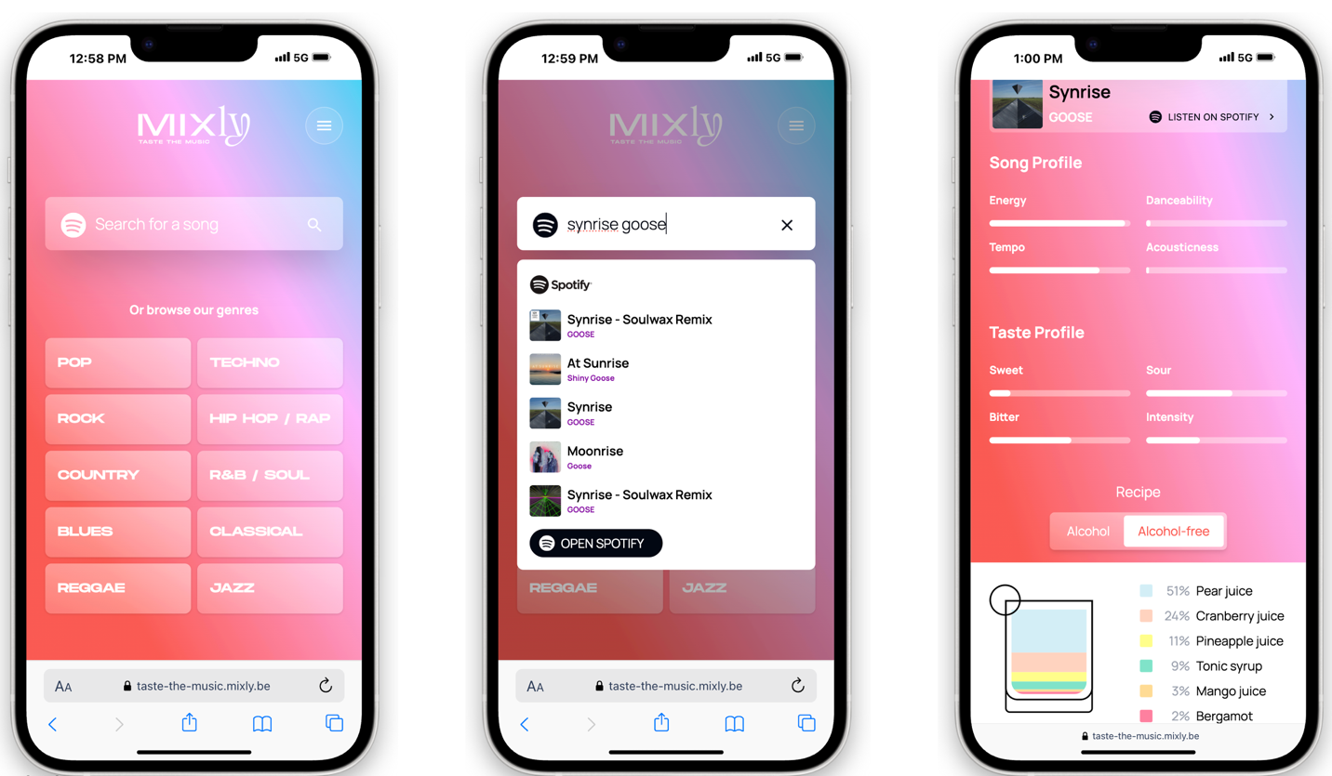
Figure 1 - Taste the Music webapp

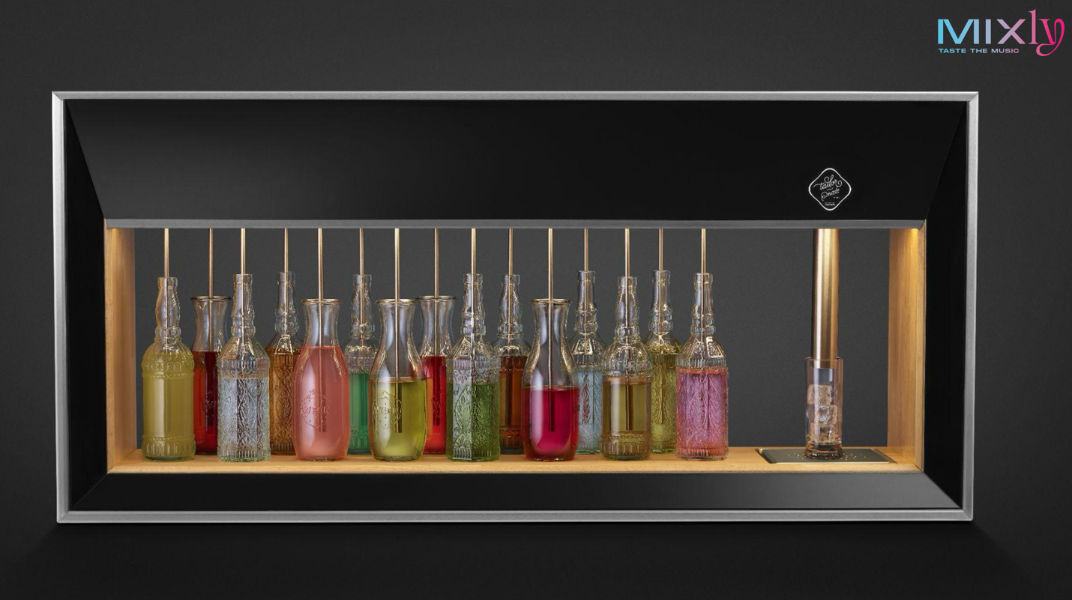
Figure 2 - Mixly cocktailrobot zwart met hout
Waarom dit werkt:
Muziek is een universele taal. Het roept emoties op, wekt herinneringen, en verbindt mensen over taal- en cultuurgrenzen heen. Taste the Music maakt gebruik van deze kracht door persoonlijke muzikale voorkeuren om te zetten in een zintuiglijke ervaring. Het systeem spreekt dan ook een breed publiek aan: van nieuwsgierige gebruikers tot muziekliefhebbers, mixologiefans en eventbezoekers.
Oorspronkelijk was het bedoeld als een leuk experiment om AI, muziek en cocktailcreatie te combineren.
Maar de positieve reacties overtroffen alle verwachtingen:
- We werden uitgenodigd op evenementen en beurzen over heel Europa.
- Steeds meer mensen waren enthousiast over de unieke beleving.

Hierdoor bouwden we een groeiend netwerk uit in de evenementen- en hospitalitysector.

Toen ik in februari 2025 mijn stage begon, bevond Taste the Music zich in de volgende situatie:
- Gebruikssituatie: Exclusieve evenementen en showcases in Europa en de VS.
- Techniek: Een vaste set van 15 ingrediënten zonder dynamische integratieopties voor sponsors of partners.
- AI: Basisfunctionaliteit om audiokenmerken van muziek te koppelen aan smaakprofielen.
- Hardware: Eén model cocktailrobot geschikt voor eventgebruik, maar geen kleinere of self-service varianten.
- Marktpositie: Sterke start in nichemarkten, met beginnende interesse vanuit grote merken, maar zonder brede commerciële uitrol.

Mijn opdracht bestond eruit om deze basis te versterken en Taste the Music bij MixlyUSA klaar te maken voor internationale groei, zowel op technisch vlak als qua merkstrategie en partnerintegratie.

Eerste stappen in de Amerikaanse markt

Testevent in Houston
Mijn stage bij Mixly USA begon in februari 2025. In plaats van rechtstreeks te vliegen naar onze eerste bestemming, kozen Alex (CEO van Mixly USA) en ik voor een 14 uur durende roadtrip van Orlando naar Houston. Deze rit dwars door het zuiden van de VS gaf me direct inzicht in de grote regionale verschillen in cultuur, levensstandaard en gastvrijheid.
We passeerden armoedige dorpen in Mississippi en luxe gated communities in Texas – een contrast dat me hielp begrijpen hoe belangrijk doelgroepsegmentatie is binnen de Amerikaanse markt.
Ons eerste event vond plaats in The Woodlands Country Club, een exclusieve locatie in een van de rijkste wijken van de VS. De genodigden: topmanagers van een groot farmaceutisch bedrijf, gewend aan uitmuntende service en verfijnde ervaringen. 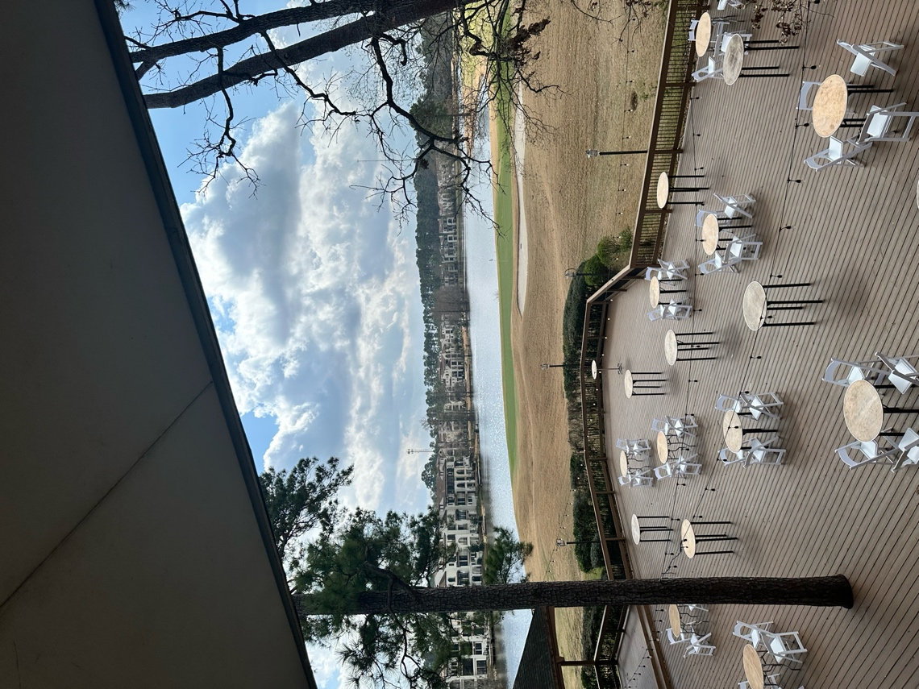
Figure 3 - Woodlands Texas

Doelen van dit event:
- Taste the Music testen in een high-end omgeving in de VS
- Directe feedback verzamelen over gebruiksvriendelijkheid en smaakmatching
- Culturele voorkeuren detecteren binnen de zuidelijke markt
De activatie verliep vlekkeloos. Bezoekers reageerden enthousiast en gingen actief in gesprek over de muziek-smaakcombinaties. Opvallend was de voorkeur voor sterke dranken op basis van bourbon — iets dat ons ertoe aanzette om onze ingrediëntenlijst te herzien in functie van regionale smaken.

Testevent in Jacksonville
Enkele weken later volgde een tweede belangrijk event in Jacksonville (Florida), in samenwerking met een grote eventgroep en de internationale hotelketen Hyatt. Hier konden we Taste the Music testen in een echte venue, tijdens een live hospitality event.
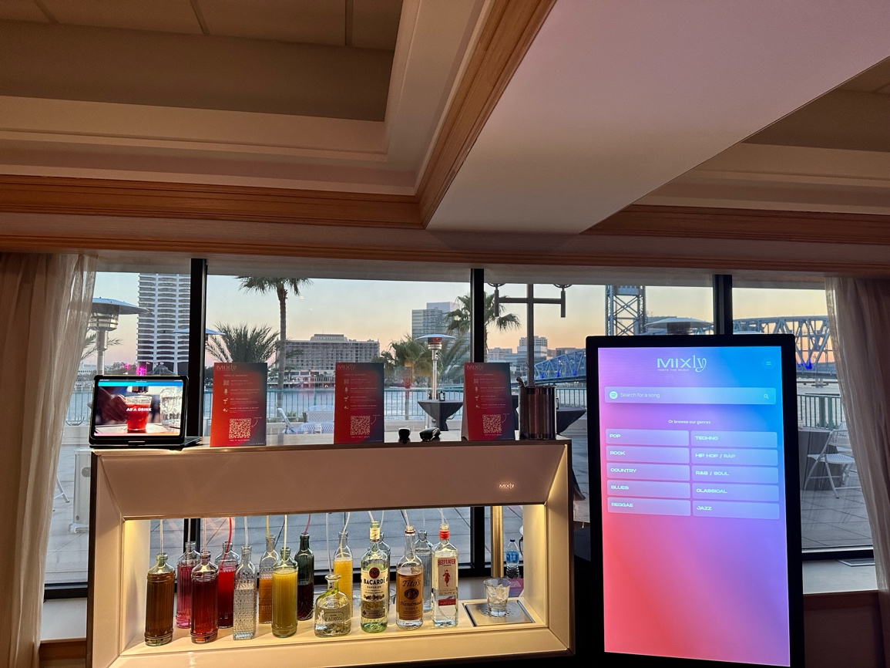
Figure 4 - Jacksonville Florida event

Resultaat:
- Zowel Hyatt als de eventgroep waren onder de indruk van de technologische stabiliteit en beleving.
- Hyatt boekte meteen meerdere vervolgactivaties over heel de VS.
Deze activatie bewees dat ons systeem niet alleen conceptueel sterk stond, maar ook praktisch inzetbaar was in de hospitalitysector in de VS. Bovendien leidde het event onverwacht tot een kennismaking met een high-end eventorganisator binnen het YPO-netwerk — een wereldwijde groep van jonge CEO’s — wat de deur opende naar het ultra-luxesegment in de VS.

Besluit testevents
Deze eerste twee events leerden me cruciale lessen over werken in de Amerikaanse markt:
- Culturele verschillen: de VS is zo massief groot en verschilt enorm per regio.
- User experience is alles: De eerste seconden van interactie bepalen het succes.
- Lokale voorkeuren verschillen: Wat werkt in Texas werkt niet automatisch in Florida of Californië.
- Beleving boven uitleg: Mensen willen voelen dat het klopt — de combinatie van muziek, smaak en sfeer moet intuïtief juist aanvoelen.
Deze inzichten vormden de basis voor alle verdere technische en commerciële beslissingen tijdens mijn stage.

Strategische samenwerkingen
Volgende bedrijven (en nog vele anderen) werden bereikt via netwerkevents. Enkele sfeerbeelden van die momenten:
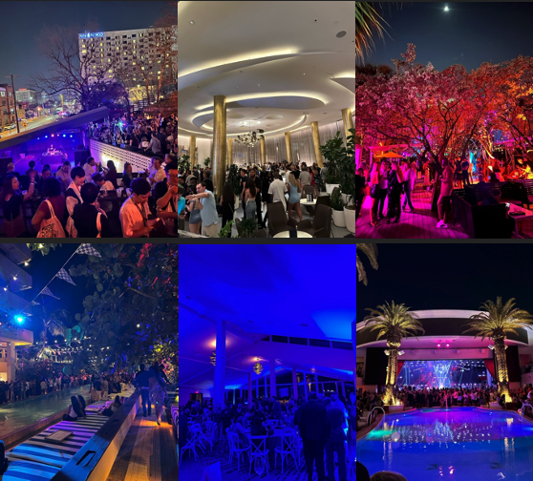
Figure 5 - networkevents

Universal Music Group (UMG)
De aanleiding
Tijdens mijn stage werd al snel duidelijk dat Taste the Music meer was dan een leuke activatie. Het had potentieel als volwaardig marketingplatform. Deze realisatie werd versterkt toen we in contact kwamen met Universal Music Group (UMG), ’s werelds grootste muziekbedrijf, dat meer dan 30% van alle commerciële muziek bezit en distribueert.
Via een bestaande connectie bij Mixly USA kwamen we in rechtstreeks contact met de Vice President of Strategic Marketing. Deze persoon toonde zich al snel zeer enthousiast over het concept. Hoewel het traject in eerste instantie informeel verliep, evolueerde dit snel naar formele gesprekken en uiteindelijk een volledig geplande pilotreeks.

De uitdaging voor UMG
Mijn strategisch onderzoek toonde aan dat UMG kampt met fundamentele problemen die een innovatieve oplossing vereisen:
- Versnipperde marketing: UMG geeft jaarlijks $3–4,5 miljard uit aan marketingcampagnes, maar de impact verdwijnt vaak binnen enkele weken na release.
- Artistenverloop: Meer dan 50% van de artiesten verlaat hun label binnen vier jaar, vaak omdat ze authenticiteit en directe fanconnectie missen.
- Concurrentie door indies: Onafhankelijke artiesten hebben een marktaandeel van 36% en groeien jaarlijks met 16,1%, vooral dankzij interactieve marketingstrategieën.
- Beperkte datacontrole: UMG is sterk afhankelijk van derde partijen zoals Spotify voor faninformatie, terwijl concurrenten als Warner Music (via de overname van 10K Projects) razendsnel inzetten op eigen dataplatformen en AI-gedreven A&R.
Wat tijdens mijn research en eerste gesprekken met potentiële partners duidelijk werd, was dat Taste the Music commercieel nog veel sterker stond dan we aanvankelijk dachten.

Drankenmerken — vooral sterke drank- en frisdrankmerken — toonden zich bereid om fors te investeren in samenwerking met Taste the Music, zeker wanneer deze beleving gekoppeld wordt aan grote UMG-artiesten.

Concreet:
- Drankenproducenten zagen Taste the Music als een unieke marketingtool om hun merk emotioneel te verbinden aan wereldsterren.
- Merken als Coca-Cola, Bacardi, Jim Beam (Suntory) en andere toonden interesse om grote campagnes en vaste venue-integraties te sponsoren.
- Hierdoor zou UMG zelf amper nog marketingkosten hebben voor het project:
➔ De drankmerken betalen voor de ervaring, campagnes, venue-integraties en activaties,
➔ In ruil voor exclusieve zichtbaarheid gekoppeld aan de artiesten en hun muziek.

Dit betekent dat Taste the Music UMG niet alleen helpt om fans diepgaander te betrekken, maar ook:
- Nieuwe structurele inkomstenstromen kan creëren via merkdeals,
- Hogere streaming- en merchandise-omzetten kan stimuleren door fan engagement,
- En tegelijk de marketinguitgaven kan verlagen doordat sponsoring een groot deel opvangt.

UMG-demo webapp
Om het concept concreet te maken, ontwikkelde ik tijdens mijn stage een aparte UMG-demo webapp. Deze moest aantonen hoe Taste the Music geïntegreerd kon worden in een digitale fanervaring.

Technische stack:
- Front-end: Vite + React — voor snelle laadtijden en modulaire code.
- Backend : Taste the Music API
- Hosting: Dockercontainers op Google Cloud Platform (GCP). Extreem shaalbaar.
- Systeemcapaciteit: getest op tienduizenden gelijktijdige gebruikers.
Functionele flow:
- Gebruiker kiest een UMG-artiest (bv. Billie Eilish, Drake of BTS).
- De app toont een gepersonaliseerde playlist van die artiest.
- Bij elk nummer wordt een AI-gecreëerde cocktail voorgesteld, inclusief:
  - Naam en visuele representatie.
  - Ingrediënten (waarvan sommige sponsorbaar).
  - Smaakprofiel + korte uitleg over de muzikale linken.
- De gebruiker kan het nummer onmiddellijk streamen via Spotify.
Sociale media integratie:
Wanneer je op delen klikt, opent automatisch je smartphonecamera.
- Er wordt een deelbare post gegenereerd, zoals:
“I just tried the ‘Lemon Groove’ cocktail from Dua Lipa! 🍋🎶”
- Bijhorende link toont het recept + artiestinformatie + merksponsors.
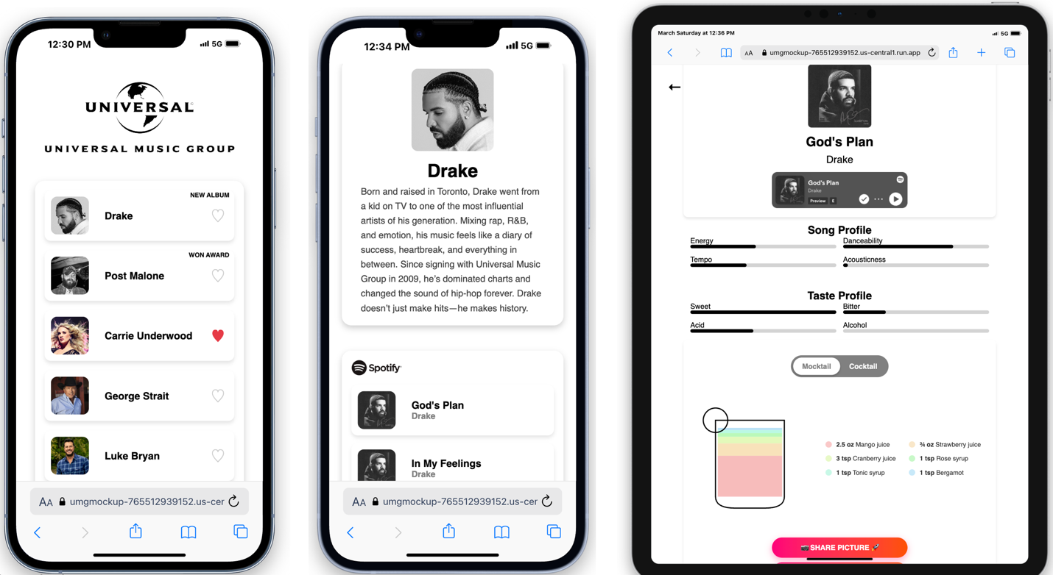
Figure 6 - UMG demo app

Commerciële meerwaarde:
- Ingrediënten kunnen gesponsord zijn (bv. cocktail met Jim Beam → logo + branding).
- UMG krijgt data over:
  - Welke nummers fans kiezen.
  - Welke smaken populair zijn per regio.
  - Welke merken aanslaan bij welke doelgroep.
Dit maakt het systeem een dataplatform — geen black box zoals Spotify — wat unieke marketinginzichten oplevert die UMG volledig zelf in handen heeft.

Strategische positionering binnen UMG
We toonden in gesprekken met UMG aan dat Taste the Music:
- Artist Lifecycles verlengt → via heractivering van oudere nummers in nieuwe contexten.
- Internationale releases lokaliseert → ingrediënten variëren per land, wat regionale betrokkenheid verhoogt.
- Marketingkosten verlaagt → één platform i.p.v. tientallen losse campagnes.
- Merksamenwerkingen activeert → bv. Coca-Cola in Latijns-Amerika, Suntory in Japan.
- Nieuwe inkomstenstromen creëert → via POS-integratie in venues, brand deals, en B2C-subscriptiemodellen.

De pilootfase: drie geselecteerde events
UMG financierde drie demo-events in drie totaal verschillende contexten:
- Academy of Country Music Awards (ACM)
  - Publiek: traditioneel, emotioneel verbonden.
  - Doel: meten van ervaring bij oudere fanbase.
- CMA Fest in Nashville
  - Publiek: jonge muziekliefhebbers.
  - Doel: engagement meten bij Gen Z.
- Chris Stapleton concert in Sofi Stadium
  - Publiek: massale fans bij een stadionoptreden.
  - Doel: schaalbaarheid testen.
Elk event zou:
- Faninteracties loggen,
- Smaakvoorkeuren analyseren,
- Merkintegraties testen (bv. Jim Beam, Bacardi, Coca-Cola).

Vertraging door interne hervormingen
Net toen we klaar waren voor de ACM Awards, begon UMG USA aan een interne reorganisatie:
- Managementwissels,
- Marketingbudgetten tijdelijk bevroren,
- Herprioritering van projecten.
Gevolg:
- De ACM-activatie werd uitgesteld.
- CMA en Stapleton-events bleven op de radar, maar afhankelijk van nieuwe planningen.
Toch bevestigde de VP of Strategic Marketing dat Taste the Music:
- Als kernproject beschouwd werd na de reorganisatie. Natuurlijk eerst demo events doen om proof of concept te bewijzen voor labels.
- Waarschijnlijk vaste plek krijgt binnen toekomstige UMG-artiestcampagnes.

Conclusie: Taste the Music als retentie- en dataplatform
Taste the Music evolueerde van een originele activatie naar een mogelijk kernonderdeel van UMG’s marketingstrategie.
Het systeem:
- Verbindt fans met muziek/artiest via smaak.
- Verzamelt unieke gedragsdata.
- Maakt sponsoring visueel, tastbaar en persoonlijk.
- Versterkt artiestretentie en onderlinge cross-promotion.
- Maakt van elke release een schaalbare, deelbare ervaring.
Door deze samenwerking leered ik:
- Hoe traag maar strategisch multinationals opereren.
- Hoe belangrijk ‘ownership of data’ is.
- Hoe storytelling en technologie samenkomen in moderne muziekmarketing.

Formula 1

SXSW
South by Southwest (SXSW) is een van de grootste en meest invloedrijke festivals ter wereld op het snijvlak van technologie, muziek, film en cultuur.
Het vindt jaarlijks plaats in Austin, Texas en trekt een bijzonder publiek:
- CEO’s van wereldmerken,
- Venture capitalists,
- Topartiesten en muziekindustrie,
- Innovators, startups, techbedrijven en creatieven.

De kracht van SXSW ligt in de mix: je ontmoet er zowel jonge startups als leiders van Fortune 500-bedrijven, en deals worden er vaak in informele settings gesloten.

Aanwezig zijn op SXSW betekent:
- Gezien worden op het hoogste niveau,
- De juiste indruk maken binnen enkele seconden,
- En vooral: opvallen tussen duizenden andere merken die strijden om aandacht.

Voor Taste the Music, in samenwerking met F1, was dit een kans om ons concept internationaal stevig op de kaart te zetten.

De voorbereidingen verliepen niet zonder obstakels: De flightcase waarin onze Taste the Music-robot was vervoerd, arriveerde zwaar beschadigd: kapotte wielen, een grote scheur geslagen door een heftruck in de flightcase.
- Onder de felle Texaanse zon (35 graden), op de parking van Home Depot, improviseerden we: We kochten gereedschap en materialen, herstelden de case met boormachines, staalplaten en bouten en testten uitvoerig of alles functioneerde vóór transport naar de beurs.

Taste the Music stond geïntegreerd in de F1-lounge, vlak naast het registratiepunt van SXSW:
een toplocatie waar letterlijk duizenden mensen elke dag passeerden.

Onze taken:
- Live demonstraties geven aan bezoekers.
- Het concept uitleggen in enkele krachtige zinnen.
- VIPs herkennen en actief naar voren halen om hen zonder wachttijd te bedienen.
- Data verzamelen en contacten opvolgen.

De rolverdeling:
- Alex focuste op het grotere publiek en algemene animatie,
- Ikzelf concentreerde mij op: VIP-bezoekers, Executives van topbedrijven, Media en potentiële investeerders.

Daarbij ontwikkelde ik snel het vermogen om — vaak enkel op basis van lichaamstaal en stijl — te herkennen wie belangrijk was, zelfs als iemand casual gekleed was.

Een voorbeeld:
Een slordig geklede bezoeker bleek een boardmember van Forbes te zijn. Door hem correct te herkennen en persoonlijk te begeleiden, ontstond een waardevolle connectie — inclusief een later jobaanbod.

F1 web app
Voor SXSW ontwikkelde ik specifiek een F1 web app die geïntegreerd werkte met onze Taste the Music API.

Technische realisatie:
- Frontend: gebouwd in Vite + React voor optimale snelheid, soepelheid en modulaire opbouw.
- Backend: Taste the Music API
- Hosting: volledig in Dockercontainers georkestreerd op Google Cloud Platform (GCP).
- Loadtesting: simulatietests uitgevoerd om tienduizenden gelijktijdige gebruikers aan te kunnen
➔ Resultaat: perfecte stabiliteit en snelheid binnen de limieten van GCP.

Specifieke uitdagingen bij het bouwen van de app:
1. Werken binnen brand guidelines
- In het begin kregen we ogenschijnlijk vrij spel om de app te ontwerpen.
- In werkelijkheid bleek dat F1 een zeer duidelijke (maar impliciete) stijlverwachting had:
  - Gebruik van F1-merkkleuren,
  - Formele maar dynamische uitstraling,
  - Minimalistisch maar krachtig design.
Dit betekende: veel subtiele afstemming, kleuren corrigeren, typografie aanpassen.
2. Laatste-minuut wijzigingen
- Hoewel aanvankelijk goedgekeurd, kwamen er in de laatste week plots:
  - Aanpassingen in visuele elementen,
  - Eisen rond welke data op welke plek getoond mocht worden.
  - Deze aanpassingen moesten onder enorme tijdsdruk verwerkt worden.
3. Focus op gebruikerservaring en absolute stabiliteit
  - De belangrijkste eis van F1:
➔ De app mocht nooit crashen, haperen of vertragen.
Daarom:
    - Optimaliseerde ik laadtijden (lazy loading, server-side caching),
    - Voerde ik uitgebreide performance testing(K6) uit,
    - En garandeerde ik een soepele, foutloze ervaring — zelfs bij piekbelasting.

Functionele werking van de app:
- Gebruikers kozen hun favoriete F1-team of coureur.
- Ze kregen een playlist gekoppeld aan de sfeer van het team.
- Na keuze van een nummer:
  - Werd een AI-gecreëerde cocktail of mocktail gepresenteerd, afgestemd op het gekozen team en nummer.
  - De gebruiker kon het nummer direct beluisteren in de app.
  - Deeloptie: Na het maken van een drankje werd automatisch een sociale media post voorbereid.
  - Bijvoorbeeld: “I just tried the Red Bull Racing Cocktail at SXSW! #F1 #TasteTheMusic #SXSW”
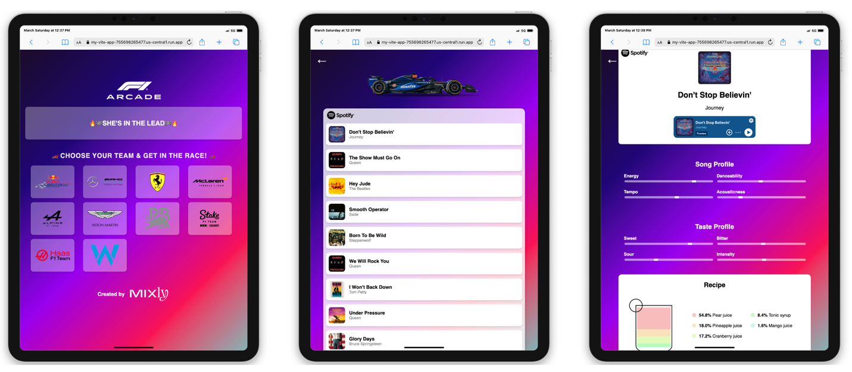
Figure 7 - F1 demo app

Intense dagen op SXSW
Een dag op SXSW voelde alsof je drie werkweken in één dag stopte. Het tempo was extreem en de verwachtingen hoog. Toch was het precies dat tempo dat zorgde voor de magie van het evenement.

Onze typische dagindeling:
- 6:30 – Opstaan na amper 1 à 2 uur slaap
- 8:00 – Aankomst op de beurs, technische checks en laatste aanpassingen
- 9:00 tot 19:00 – Volle beursdag: demo’s, uitleg, gesprekken, high-stakes netwerken
- Vanaf 20:00 – Deelname aan exclusieve netwerkevents, premières en bedrijfsfeesten
- Tussen 4:30 en 6:00 – Slapen, vaak net genoeg om de volgende dag weer fris te starten

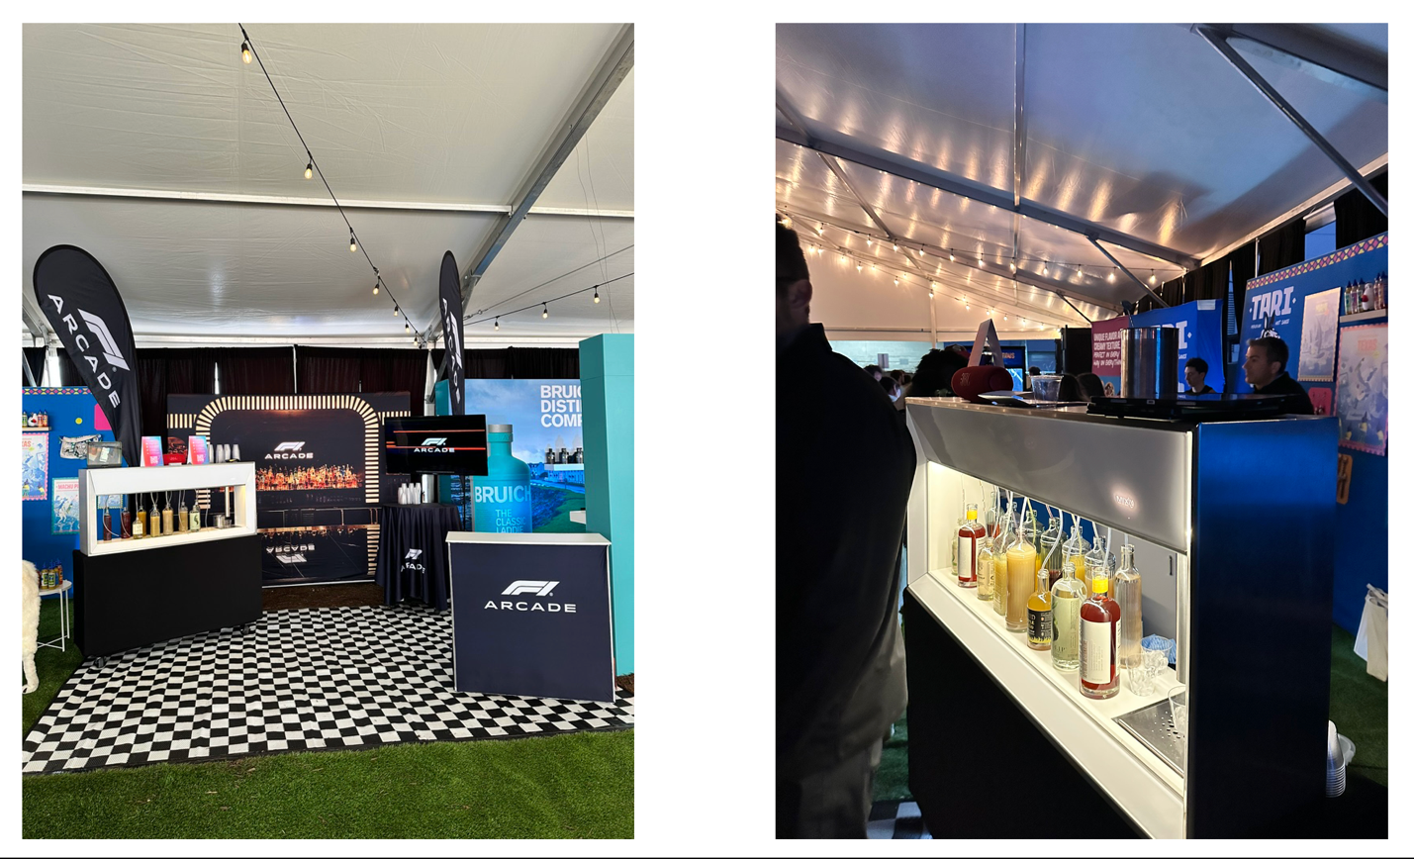
Figure 8 - SXSW booth

Netwerken zonder visitekaartje

De avonden waren misschien nog belangrijker dan de dagen. Tijdens officiële netwerkmomenten komt iedereen met een doel, maar ’s avonds, op de feestjes, valt dat masker grotendeels weg.
De dynamiek verandert: gesprekken beginnen spontaan, en de hiërarchie vervaagt.
Toch blijft het strategisch: je wil mensen niet laten voelen dat je aan het netwerken bent, maar wél dat je iemand bent om te onthouden.

Een simpele activiteit als beerpong bleek verrassend krachtig. Door gewoon iemand uit te nodigen om mee te spelen, ontstonden er gesprekken zonder druk. Gesprekken die vaak eindigden met het uitwisselen van contactgegevens, een follow-upmeeting, of zelfs een uitnodiging voor een volgende avond.

De kracht van een groep

Op de eerste avond vormden we spontaan een los maar effectief netwerkcollectief:
- Alex
- Ikzelf
- Een extreem goed verbonden Indische ondernemer, actief in blockchaininvesteringen
- En c-suite van marketingfirma gespecialiseerd in influencer-analyse

Met deze groep trokken we de rest van de week samen op naar feesten, diners, besloten netwerklounges.
Wat ons sterk maakte, was dat iedereen zijn eigen netwerk meebracht, en vooral dat de Indische ondernemer een soort sociale katalysator was: hij kende opvallend veel mensen en verbond ons continu aan nieuwe gezichten.

Internationale Vrouwendag

Tussen de technische demo’s, netwerkavonden en zakelijke gesprekken door, beleefde ik tijdens SXSW een moment dat ik nooit zal vergeten: Internationale Vrouwendag 2025.

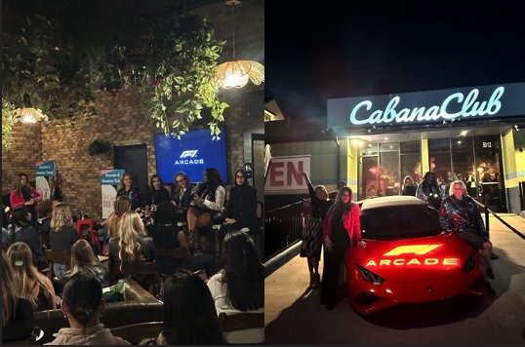
Figure 9 - internationalwomensday Austin

Mijn mentor, Shelley Williams, organiseerde in het kader van SXSW een grootschalig, besloten event ter ere van deze dag.
Het publiek: meer dan 1.400 van de meest invloedrijke vrouwelijke CEO’s van de Verenigde Staten, afkomstig uit diverse sectoren zoals technologie, media, venture capital, gezondheidszorg en hospitality.

Wat deze ervaring voor mij uitzonderlijk maakte, was niet alleen het kaliber van de aanwezigen — maar vooral de manier waarop Shelley mij als jonge stagiair actief introduceerde in deze elitekring.
Tijdens haar speech op het podium noemde ze mij expliciet.

Dat moment, voor een zaal vol CEO’s, was bijzonder.
Niet alleen gaf het mij een zichtbaarheid die ik nooit had verwacht — het voelde ook als een krachtige bevestiging van het vertrouwen dat Shelley in mij stelde.

Ik was een van de enige mannen in de ruimte, wat aanvankelijk wat onwennig aanvoelde.
Veel aanwezige CEO’s spraken me nadien aan, stelden vragen over mijn werk, en gaven mij professioneel advies en aanmoediging.
Meerdere van hen gaven me ook doorverwijzingen, of verwezen me naar hun teams of netwerk.

Onder hen bevond zich ook een vertegenwoordiger van de NFL — wat later leidde tot verdere gesprekken over een mogelijke samenwerking met Taste the Music.

Deze avond was voor mij een sterk symbool:
- Van hoe ver je kunt komen als je mentor in je gelooft,
- Van de kracht van erkenning op het juiste moment, in de juiste zaal,
- En van hoe persoonlijke zichtbaarheid ook professioneel deuren opent — zelfs zonder dat je er zelf om vraagt.

Tastbare resultaten

Gedurende de beursweek op SXSW sprak ik — formeel én informeel — met vertegenwoordigers en decision makers van: Coca-Cola, Suntory, Dolby Laboratories, NFL, Walmart, IMF, Taco bell, Wing stop, Publicis, L’Oreal, VC’s, …

En dat allemaal op één plek, binnen één week.

Wat op papier gewoon een beurs was, werd in realiteit een van de meest intense en waardevolle leerervaringen uit mijn professionele traject.
Niet alleen omwille van de technologie die ik toonde of de demo’s die ik gaf, maar vooral door de relaties die ik heb opgebouwd.

Miami Grand Prix
Tijdens het weekend van 2 tot 4 mei 2025 was Taste the Music aanwezig in Miami, in het kader van de Formule 1 Grand Prix. Dit weekend bood een unieke kans om ons concept te tonen binnen een uitzonderlijk netwerk van high-end merken, technologische innovators en internationale decision makers.
Na aankomst verkenden we Miami Beach en sloten we aan bij het exclusieve Hyde Beach-netwerkevent. Nadien ontmoetten we het team van F1 Arcade informeel in onze hotelbar, waarna we ons begaven naar LIV Miami — een club die bekendstaat als ontmoetingsplaats voor zakelijke topcontacten. De avond eindigde in Wynwood Walls, waar we ook lokale invloeden oppikten die relevant bleken voor latere gesprekken over merkbeleving.
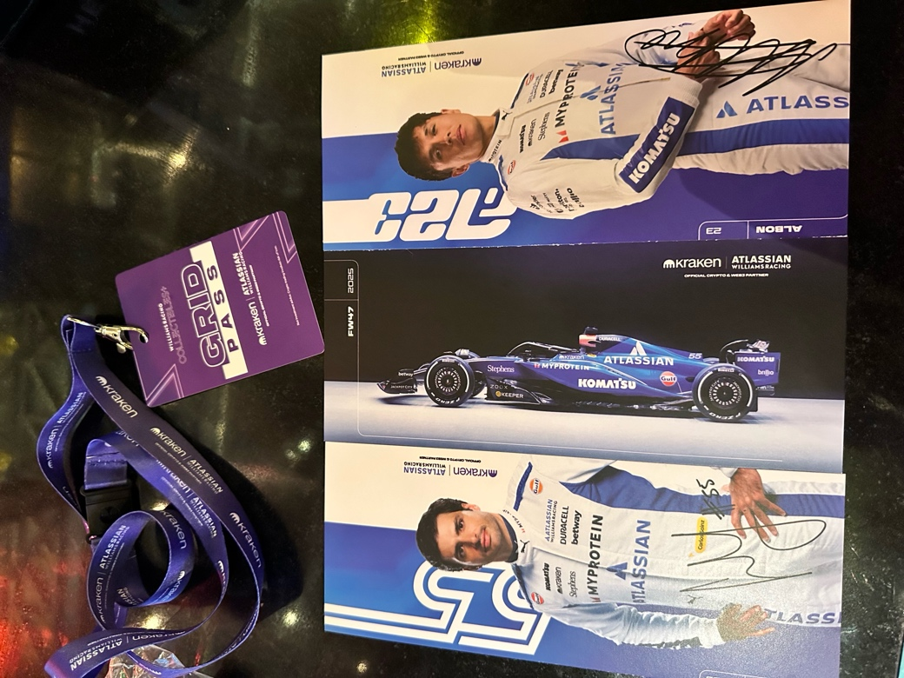
Figuur 10 - Miami GP
Ons hotel, het Grand Beach Hotel, een strategische locatie: onder andere het volledige Ferrari F1-team en de C-suite van HP verbleven hier. De beveiliging was uitzonderlijk streng, met militaire aanwezigheid en politiescortes — een teken van het kaliber van de aanwezigen.
Na de kwalificaties organiseerden we een besloten demo van Taste the Music voor Ferrari-ingenieurs. De initiële scepsis maakte snel plaats voor interesse na een hands-on test. Hun feedback bevestigde dat het systeem zowel technologisch als conceptueel overtuigt.
’s Avonds volgde een diner en een besloten event in SOHO House, met een live optreden van Tyga — een informele maar effectieve afsluiter voor verdere connecties.
Tijdens een luxe watch party georganiseerd door F1 Arcade bouwden we verder aan relaties. Later die avond volgde een tweede, inhoudelijk sterkere demo in het hotel, ditmaal met onder andere:
- Executives van Ferrari en HP,
- Beslissingsnemers van PMI (Philip Morris International),
- Engineers en innovators.
De gesprekken gingen dieper dan marketing — het draaide om techniek, schaalbaarheid en merkbeleving. Taste the Music kreeg erkenning als volwaardige experience-oplossing met strategisch potentieel.
We sloten af in een high-end restaurant met live muziek: een passende afsluiter voor een weekend waarin technologie, connectie en beleving samenkwamen.

Besluit F1

De ervaring op SXSW en de Miami GP leerde mij:
- Snel schakelen tussen diep technisch uitleggen en vlot sociaal netwerken,
- VIPs herkennen zonder visuele signalen (casual kledij kan bedriegen),
- Onder druk perfecte technische kwaliteit leveren, zelfs bij onverwachte last-minute wijzigingen,
- Doorzetten ondanks extreme fysieke vermoeidheid.

Het grootste inzicht:

Karakter, doorzettingsvermogen en kunnen verbinden zijn minstens even belangrijk als technische expertise in internationale business.

Suntory: poort naar Aziatische markt
Tijdens SXSW ontmoette ik een van de meest waardevolle zakelijke connecties van mijn stage: de verantwoordelijke voor innovatie bij Suntory — het Japanse drankenconglomeraat achter merken als Jim Beam, Makersmark, Suntory Whisky, Sipsmith, Orangina en Roku Gin.

Suntory is niet alleen wereldwijd actief, maar ook één van de meest invloedrijke spelers in het premiumsegment.
Hun focus op innovatie, storytelling en zintuiglijke merkbeleving sluit perfect aan bij de filosofie van Taste the Music.

Onze contactpersoon — hoofd van het innovatieprogramma binnen Suntory Amerika — gaf tijdens SXSW aan grote interesse te hebben in onze technologie.
Ze zag potentieel in:
- Het introduceren van Taste the Music in bars en exclusieve venues in Japan,
- En het verbinden van hun merken aan artiesten (via onze UMG connectie)

Het idee dat je niet enkel een drankje drinkt, maar de muziek van een artiest ‘proeft’, past volledig in hun marketingstrategie.
Het voelde meteen alsof er meer mogelijk was dan een klassieke sponsorrelatie.

De opportuniteit: Taste the Music naar Japan brengen

De connectie met Suntory leidde snel tot gesprekken over een pilootproject in Japan, waarbij Taste the Music in een beperkt aantal bars en lounges zou getest worden.
De investering zou door Suntory gedragen worden, op voorwaarde dat:
- Dat de beleving aangepast kon worden aan de lokale cultuur en smaakverwachtingen.

De uitdaging was dus niet alleen technisch, maar ook cultureel:
- Hoe vertaal je de smaak van een Amerikaanse popsong naar iets dat in Japan als ‘logisch’ of ‘lekker’ wordt ervaren?
- En hoe behoud je tegelijk het internationale karakter van een artiest?

Deze oefening toonde mij hoe belangrijk lokale context is bij het schalen van technologie.
Wat werkt in de VS, werkt niet automatisch in Tokio. Dit is een groot project dat ik hoogst waarschijnlijk niet tijdens mijn stage zal meemaken.

Een bijkomende samenwerking: Jim Beam en UMG in de VS

Los van de Japanse piste kwam ook snel een tweede kans in beeld:
Suntory stelde voor om in samenwerking met UMG enkele van hun merken — in dit geval Jim Beam — te gebruiken tijdens de geplande demo-events in de VS (zie 2.1.4).

Het plan:
- Jim Beam zou als partner fungeren tijdens deze events,
- Een eerste test voor Suntory of Taste the Music een goede partner is in de VS,
- De koppeling tussen merk en muziek zou bijdragen aan merkbeleving én verkoop.

Deze opzet was commercieel uitermate interessant voor alle partijen:
- UMG hoefde zelf bijna niets te investeren,
- Jim Beam kreeg directe exposure gekoppeld aan hun doelgroep,
- En Taste the Music bewees zijn kracht als platform dat sponsormerken, artiesten en beleving samenbrengt.

De fout: te snel schakelen zonder goedkeuring

Na een call met zowel Jim Beam als de innovatieverantwoordelijke van Suntory, kwam het onderwerp op alcoholvrije producten.
Jim Beam gaf aan dat ze actief op zoek waren naar nieuwe alcoholvrije varianten, maar nog geen duidelijk plan hadden.

Ik zag hierin een kans om meteen waarde toe te voegen.
Direct na de call stuurde ik een voorstel door per mail, waarbij ik Foodpairing aanraadde: een technologiebedrijf dat AI gebruikt om nieuwe recepten te genereren en die virtueel test bij verschillende doelgroepen.
Ik dacht strategisch — dit zou Jim Beam helpen én ons positioneren als proactieve partner.

Wat ik toen niet had ingeschat, was de interne hiërarchische gevoeligheid binnen Japanse bedrijven.

Door rechtstreeks contact op te nemen met Jim Beam, zonder goedkeuring van het innovation-team van Suntory, doorbrak ik een ongeschreven regel.
En dat werd me duidelijk gemaakt.

Herstel en leerervaring

De situatie voelde op dat moment als een grote fout.
Maar ik besloot volwassen te reageren:
- Ik bood mijn excuses aan, zonder mezelf te verdedigen,
- Ik erkende hun structuur en gaf aan dat ik enkel met goede intentie handelde,
- En ik herbevestigde dat ik hun proces en hiërarchie ten volle respecteerde.

Het resultaat was verrassend positief:
- De relatie herstelde zich snel,
- We gingen gewoon verder met onze gesprekken,
- En het vertrouwen bleek uiteindelijk zelfs versterkt doordat ik open en correct omging met de feedback.

Dit was voor mij een versneld leertraject in internationale zakelijke communicatie.
In de Amerikaanse markt wordt initiatief beloond — in de Japanse markt wordt structuur en respect vaak belangrijker gevonden dan snelheid.
Die nuance begrijpen is essentieel.

Reflectie

De gesprekken met Suntory leerden me dat innovatie niet stopt bij technologie.
Cultureel begrip, strategisch denken en relationele intelligentie zijn minstens even belangrijk.
Wat begon als een enthousiaste reactie op een opportuniteit, eindigde als een van de belangrijkste leerervaringen van mijn stage.

Taste the Music bewees opnieuw dat het wereldwijd inzetbaar is — maar dat échte groei pas ontstaat als je elke markt met respect en nuance benadert.

NFL: targeting van sportevenementen

Een belangrijk nieuwe traject was de ontwikkeling van een demo-webapp specifiek gericht op de NFL (National Football League).

Concept:
- Bezoekers van NFL-wedstrijden kunnen tijdens de game hun favoriete speler kiezen via de app.
- Ze zien:
  - korte achtergrondinformatie over de speler.
  - Een door de speler gekozen liedje — vaak hun favoriete opwarmtrack of een ritueelnummer voor wedstrijden.
  - Een op dit liedje geïnspireerde custom cocktail of mocktail, gegenereerd door het Taste the Music AI-systeem.
  - Het gekozen nummer kan ook rechtstreeks in de app worden beluisterd.
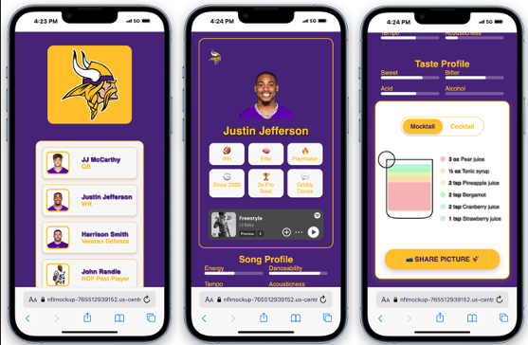
Figure 10 - NFL demo app

Technische kant:
- Gebouwd met Vite + React,
- Gehost in een Docker-container op Google Cloud Platform (GCP),
- Ontworpen om schaalbaar te zijn en onmiddellijke laadtijden te garanderen, zelfs bij tienduizenden gebruikers tegelijk.

Doel:
- Aanbieden van een reeks testevents bij NFL-wedstrijden.
- Indien succesvol → jaarlijkse samenwerking waarbij Taste the Music een vast onderdeel wordt van de gameday-experience.

De webapp zal nog verder verfijnd worden op basis van feedback uit de eerste contacten met de NFL-teams en hun marketingpartners.

Coca-Cola: Coke Studio

Tijdens SXSW legde ik ook contact met een belangrijke vertegenwoordiger van Coca-Cola Zuid-Amerika. In de weken nadien volgden verdere gesprekken rond een mogelijke samenwerking tussen Taste the Music en Coke Studio.

Wat is Coke Studio?
- Coke Studio is een wereldwijd platform van Coca-Cola waarbij opkomende en gevestigde artiesten unieke live-muziekervaringen aanbieden, vaak gekoppeld aan nieuwe campagnes of dranklanceringen.
- Het combineert muziek, merkbeleving en consumptie in één geïntegreerd ecosysteem.

Samenwerking met Taste the Music:
- Integratie van Coke Studio-artiesten in Taste the Music activaties.
- Creëren van custom drinks gebaseerd op nieuwe releases of artiestcampagnes.
- Combineren van live muziekbeleving met tastbare, gedeelde ervaringen.

De gesprekken zijn nog in vroege fase, maar de interesse was vanaf het begin zeer groot.

IMF: influencer marketing en Fortune 500 campagnes

Daarnaast werkte ik verder samen met een contactpersoon die ik eerder leerde kennen op SXSW, de man van Forbes en de CEO van IMF (Influencer Marketing Factory).

Wat doet IMF?
- IMF beoordeelt de echte impact van influencers voor merken.
- Ze organiseren creatieve marketingcampagnes voor bedrijven binnen de Fortune 500.

Plan rond Taste the Music:
- Integreren van onze ervaring in campagnes. Nieuw Taste the Music platform gebrand voor de klant die de link legt met hun producten.
- Denk aan: influencers die hun favoriete liedje kiezen, de bijbehorende cocktail maken, en het hele proces delen op TikTok, Instagram of YouTube.

Status:
- We hebben meerdere strategische calls gehad,
- Tot nu toe is er nog geen concreet project gestart,
- Ze wachten op een klant waarvoor de Taste the Music-ervaring perfect past in hun marketingstrategie.

Opvolging andere contacten

Naast deze grote trajecten volgde ik ook contacten op met:
- L’oreal,
- Taco Bell (snelle service restaurants),
- Wingstop (chicken wings restaurantketen),
- Walmart (retailgigant),
- en andere hospitality- en foodservicebedrijven.

Veel van deze gesprekken zitten nog in een vroege fase: In deze grote bedrijven duren beslissingen maanden, en moeten projecten door veel interne goedkeuringslagen.

Wat ik leerde over internationale business

Deze ervaringen leerden me belangrijke lessen over de realiteit van werken met grote organisaties:
- Traagheid is normaal: Zelfs met perfecte connecties en enthousiasme duren commerciële trajecten meestal 6 tot 12 maanden of langer.
- Timing is alles: Je kan alles goed doen, maar als het budget net is vastgelegd of andere prioriteiten spelen, kom je niet verder — puur pech of geluk speelt mee.
- Netwerken boven sales: Ik merkte dat ik sterker ben in casual netwerken en vertrouwen opbouwen dan in directe sales pitches. Mensen overtuigen in losse gesprekken werkt vaak beter dan harde verkoop.
- De juiste vertaling kunnen maken: Omdat ik bijna altijd de enige technische persoon was in gesprekken, moest ik complexe technologieën begrijpelijk vertalen naar commerciële termen voor sales- en marketingteams.
- De Amerikaanse markt: In de VS belooft iedereen veel (“yes, let’s talk next week”), maar echte opvolging is niet zo evident. Ik leerde om snel te filteren wie serieus was en wie niet — een cruciale skill in internationale business.

Technische Innovatie en Architectuur
Taste the Music begon als een gesloten systeem, gebaseerd op een beperkte set van vijftien zorgvuldig geselecteerde en in een labo geanalyseerde ingrediënten. Elk ingrediënt had bekende kenmerken zoals zuurtegraad, viscositeit, alcoholgehalte en aromatische intensiteit. Dankzij deze controle konden we met eenvoudige machine learning-technieken betrouwbare en gevarieerde cocktails genereren, zonder dat er slechte combinaties ontstonden. We hanteerden daarbij verhoudingen gebaseerd op de IBA-standaarden (International Bartenders Association), die zorgen voor evenwichtige en herkenbare recepten.
In dat oorspronkelijke systeem werkte alles perfect omdat:
- De gekozen ingrediënten elkaar onderling niet "bijten".
- We het hele smaakuniversum konden samenvatten in een compacte matrix.
- We receptgeneratie en validatie binnen één model konden houden.
Maar naarmate Taste the Music evolueerde richting internationale partnerships en sponsorintegraties, volstond dit systeem niet meer.
Bedrijven zoals Jim Beam, Bacardi, Coca-Cola, Roku Gin en Orangina wilden hun eigen producten opnemen in de ervaring. Dit betekende niet langer 15, maar meer dan 250 mogelijke vloeistoffen, met volledig verschillende smaken, texturen, kleuren en gebruikstoepassingen.
Hier ontstonden twee fundamentele problemen:
- Datavacuüm: Van de meeste commercieel verkrijgbare ingrediënten is geen gestructureerde smaakdata beschikbaar. Tenzij de fabrikant zelf een laboanalyse of smaakprofiel aanlevert (wat zelden gebeurt), weten we niet hoe we deze producten moeten representeren in ons cocktailmodel.
- Combinatorische explosie: Met meer dan 250 ingrediënten ontstaan er miljoenen mogelijke combinaties. Veel daarvan zijn objectief slecht (bv. rum + tomatensap + melk), maar het model weet dat niet als de onderliggende smaakinformatie ontbreekt.
Kortom: het oude systeem dat goed werkte in een gesloten, gecontroleerde omgeving, kraakte volledig onder de druk van externe integraties en schaalbaarheid. Wat nodig was, was een nieuwe architectuur die:
- Zelfstandig smaakdata kan verzamelen zonder hulp van merken.
- Kan redeneren over smaakbalans en combinaties.
- Slechte recepten automatisch detecteert en afwijst.
- Nieuwe recepten genereert op een manier die compatibel blijft met onze storytelling (muziek → smaak).
De oplossing lag in het combineren van drie complementaire technologieën:
- AI-agenten die automatisch ingrediëntendata verzamelen, analyseren en structureren.
- Een nieuwe generatie receptgenerator die gebruik maakt van reinforcement learning.
- Een virtuele "jury" van AI-agenten (zoals een bartender-agent, chef-agent, criticus-agent) die elke gegenereerde cocktail onafhankelijk beoordelen op kwaliteit, logica en creativiteit.

AI-agentframeworks: de stap voorbij één enkel taalmodel

Inleiding
Large Language Models (LLM’s) zijn krachtige AI-systemen die getraind zijn op enorme hoeveelheden tekstdata, met als doel menselijke taal te begrijpen en te genereren. Modellen zoals GPT-4 of LLaMA kunnen complexe gesprekken voeren, vragen beantwoorden en een breed scala aan tekstgebaseerde taken uitvoeren. Toch functioneren deze modellen in hun basisvorm als “solo-denkers”: ze verwerken één prompt per keer, zonder geheugen over eerdere interacties heen, en zonder toegang tot externe tools of zintuiglijke waarnemingen.
Hoewel deze aanpak indrukwekkende resultaten heeft opgeleverd, stoten LLM’s tegen hun grenzen aan wanneer het gaat om complexere, meerstapsproblemen – vooral wanneer deze taken domeinen overstijgen of interactie vereisen met externe systemen. Een klassiek LLM-model werkt als een slimme tekstgenerator, maar mist het vermogen om plannen te maken, acties uit te voeren, of zelfstandig nieuwe informatie op te halen.
Om deze beperkingen te overwinnen, zijn er AI-agentframeworks ontwikkeld. Deze frameworks coördineren meerdere AI-componenten – vaak meerdere agents die elk worden aangedreven door een LLM – om samen te werken als een intelligent systeem. In dit kader is een AI-agent een autonoom softwareprogramma, meestal gebaseerd op een LLM, dat in staat is om doelen na te streven via plannen, geheugen, toolgebruik, en interactie met andere agents of zijn omgeving.
In dit hoofdstuk introduceren we het concept van multi-agent AI-frameworks – met nadruk op open-source oplossingen – en leggen we uit hoe en waarom ze een krachtig alternatief vormen voor een enkelvoudig taalmodel. We starten bij de basisdefinities van LLM’s en AI-agents, en bouwen verder naar de technische architectuur van agentensystemen. Daarbij laten we zien hoe dergelijke frameworks AI-systemen dichter brengen bij een meer algemene, menselijke intelligentie, zeker bij complexe en interdisciplinaire toepassingen.
Een voorbeeld is het gebruik van AI-agents om verbanden te verkennen tussen muziek en smaak – zoals een systeem dat een lied analyseert en vervolgens een smaakbeschrijving of drankje genereert dat past bij de sfeer van het nummer. Zo’n taak toont hoe agentgebaseerde AI domeinkennis en modaliteiten kan combineren op manieren die een enkel taalmodel niet aankan.

Large Language Models en AI-agents
LLM’s zijn deep learning-modellen met miljarden parameters die getraind zijn op enorme tekstcorpora. Ze leren statistische patronen in taal en kunnen daardoor zinnen, paragrafen of dialogen genereren die logisch en vloeiend aanvoelen. Toch hebben LLM’s een beperkte interface: ze ontvangen tekstinput en leveren tekstoutput, zonder echt geheugen of het vermogen om externe handelingen te verrichten zoals het opvragen van informatie of het aanroepen van APIs.
AI-agents bouwen hierop verder. Een agent is in wezen een LLM met extra mogelijkheden: geheugen, besluitvorming, planning en toolgebruik. In plaats van slechts één antwoord te geven op een prompt, werken agents in een iteratieve lus: ze analyseren de situatie, plannen hun volgende stap, voeren eventueel een actie uit (zoals het ophalen van externe data), evalueren het resultaat en passen hun strategie aan. Dit proces herhaalt zich totdat het doel is bereikt.
Belangrijk daarbij is dat een AI-agent kan leren uit ervaringen. Informatie die tijdens eerdere pogingen werd opgedaan, kan worden onthouden en opnieuw gebruikt. Dit maakt het systeem veel flexibeler en efficiënter dan een traditioneel LLM dat enkel statische kennis bezit die tijdens training is verworven.
Stel je bijvoorbeeld een AI-agent voor met toegang tot een webbrowser: gevraagd naar recente informatie, kan deze agent zelf beslissen om online te zoeken, relevante bronnen lezen en daaruit een antwoord synthetiseren. Een klassiek taalmodel zonder agentfunctionaliteit zou daarentegen alleen kunnen putten uit kennis die al vervat zit in zijn trainingsdata of die binnen de gegeven prompt wordt meegeleverd.
Kortom: LLM’s zijn het “brein” dat redeneert en taal verwerkt, terwijl AI-agents deze hersenen inbedden in een autonome lus die gebruikmaakt van geheugen, tools en planning. Hierdoor kunnen agents zelfstandig doelen nastreven op een manier die meer lijkt op menselijke intelligentie.

Van één enkel LLM naar multi-agentframeworks
De eerste experimenten met “AI-agents” gebruikten doorgaans nog slechts één LLM die in een lus werd gevoed met zijn eigen output — een techniek die bekend werd via projecten als AutoGPT. Daarbij werd het model aangespoord om zichzelf stap voor stap aan te sturen door telkens zijn eigen output opnieuw in te lezen als input. Hoewel deze methode verrassend creatief bleek bij eenvoudige taken, bleek ze al snel onvoldoende voor complexe workflows.
Waarom? Omdat je eigenlijk één model vraagt om alles tegelijk te doen: het moet het probleem analyseren, de oplossing opdelen in stappen, de juiste tools kiezen, zichzelf corrigeren en het overzicht behouden over lange dialogen of instructiereeksen. Dat is alsof je één muzikant vraagt om een volledig orkest te spelen — van viool tot tuba. Onmogelijk zonder verlies aan kwaliteit.
De beperkingen van deze “solo-agent”-aanpak worden vooral zichtbaar bij interdisciplinaire of stapsgewijze taken:
- Het model raakt zijn context kwijt bij lange input.
- Het moet taken uitvoeren waarvoor het geen domeinspecialisatie heeft.
- Er is geen “vangnet” dat fouten of hallucinaties opvangt.
- Het kan niet gelijktijdig redeneren over meerdere deelproblemen.
Een voorbeeld uit mijn eigen werk: een taalmodel dat gevraagd wordt om een lied te analyseren en een bijhorende smaak te genereren. Zo’n model kent meestal niets van akoestische signaalanalyse en weet weinig over smaakchemie of gastronomische verbanden. Het resultaat is dan vaak een oppervlakkige gok of een creatief klinkende hallucinatie.
Multi-agentframeworks bieden hier een fundamenteel andere aanpak: ze bestaan uit meerdere agents, elk met een specifieke rol of expertise, die samenwerken aan een doel. In plaats van één generalist te gebruiken, stel je een team samen van specialisten:
- Een data-agent die informatie ophaalt.
- Een analyse-agent die conclusies trekt.
- Een verificatie-agent die fouten opspoort.
- Een planningsagent die beslist in welke volgorde stappen worden gezet.
Elke agent is een autonome entiteit met eigen kennis, tools en geheugen. Ze communiceren via tekst (zoals mensen), wisselen informatie uit, stellen elkaar vragen en bouwen samen aan een gedeeld resultaat.
Het is net als een multidisciplinair projectteam: een ingenieur, een designer en een marketeer werken samen, elk vanuit hun eigen sterkte, maar gericht op hetzelfde einddoel.
In 2025 wordt deze aanpak steeds gangbaarder. AI is geen solosport meer — het is een teamsport geworden. Onderzoek toont aan dat multi-agentsystemen:
- Minder fouten maken omdat agents elkaars werk controleren.
- Beter overweg kunnen met lange en complexe contexten (door verdeling van het werk).
- Meer efficiëntie bieden: sommige stappen kunnen parallel gebeuren.
- Meer stabiliteit en schaalbaarheid vertonen in productieomgevingen.
Een goed gecoördineerd team van LLM-agents blijkt vaak beter te presteren dan één enkel model, zelfs al is dat laatste krachtiger in pure rekenkracht. Multi-agentarchitecturen vormen zo een geloofwaardige weg richting Artificial General Intelligence (AGI): niet door één supermodel te bouwen, maar door samenwerking tussen intelligente componenten te orkestreren — net zoals menselijke intelligentie in teams functioneert.

Voordelen van multi-agent AI-frameworks
Waarom zou je de extra complexiteit van een multi-agentarchitectuur opzoeken, in plaats van gewoon één groot taalmodel (LLM) te gebruiken voor alles? Onderzoek en praktijkervaring tonen aan dat de meerlagige benadering met meerdere agents een aantal belangrijke voordelen biedt:

1. Specialisatie van vaardigheden
In een multi-agentsysteem krijgt elke agent een specifieke rol of expertise. Denk aan rollen zoals:
- Vertaler-agent
- Rekenkundige agent
- Onderzoeker-agent
- Kritiek-/feedbackagent
Je kunt deze agents elk een andere systeemprompt geven (bijvoorbeeld: “Jij bent een statistisch analist” of “Jij bent een culinaire expert”), of zelfs verschillende getrainde modellen gebruiken voor verschillende rollen. Dit zorgt voor een duidelijke scheiding van verantwoordelijkheden en voorkomt dat één enkel model overbelast wordt door te veel taken.
Het werkt zoals een team mensen: een ingenieur, een designer en een schrijver werken beter samen dan wanneer één persoon alles alleen probeert te doen. Elke taak wordt efficiënter en preciezer uitgevoerd door de agent die daar specifiek voor ontworpen is.

2. Samenwerkend redeneren en foutcontrole
Meerdere agents kunnen elkaars resultaten verifiëren, verbeteren of aanvullen. Een voorbeeld:
- De ene agent genereert een oplossing.
- Een tweede agent speelt “reviewer” en controleert de output op fouten of inconsistenties.
- Via een dialoog kunnen agents het voorstel verfijnen of corrigeren.
Deze peer-reviewaanpak zorgt voor een hogere nauwkeurigheid en betrouwbaarheid dan bij een solo-LLM. Foutieve beweringen (hallucinaties) kunnen worden opgevangen doordat een tweede agent deze herkent en verwerpt. Zo ontstaat een vorm van inhoudelijke kwaliteitscontrole, die in klassieke LLM-systemen ontbreekt.

3. Modulariteit en onderhoudbaarheid
Doordat het systeem is opgebouwd uit aparte modules (de agents), is het veel makkelijker te ontwerpen, testen en verbeteren. Als een specifieke agent slecht presteert (bijvoorbeeld de codegenerator), kan je die vervangen door een betere versie zonder dat je het hele systeem opnieuw moet bouwen.
Deze modulaire aanpak maakt het systeem ook herbruikbaar:
- Een “wetenschapsresearch-agent” die goed werkt in één project, kan ook in een ander agent-team hergebruikt worden.
- Zo bouw je geleidelijk een bibliotheek van gespecialiseerde agents die je flexibel kan inzetten afhankelijk van de taak.

4. Uitgebreid geheugen en lerend vermogen
Multi-agentsystemen werken vaak met gedeeld geheugen, of laten individuele agents hun eigen geheugen aanhouden. Hierdoor kunnen agents:
- Resultaten opslaan tussen stappen.
- Gegevens terug oproepen uit eerdere interacties.
- Strategieën leren op basis van ervaring.
Een agent kan bijvoorbeeld vaststellen dat een bepaalde aanpak niet werkt, en deze in de toekomst vermijden. Of hij kan correcte antwoorden opvragen die hij eerder berekend heeft. Dit “experiëntieel leren” is veel efficiënter dan telkens opnieuw het basismodel (LLM) moeten trainen of fine-tunen.
Bovendien laat een extern geheugen toe om context veel verder te dragen dan het limiet van de promptlengte van één LLM. Het systeem onthoudt wat er eerder gebeurde, zelfs al loopt het over meerdere conversaties of sessies heen.

5. Toolgebruik en multi-modaliteit
Moderne agentframeworks laten agents toe om externe tools te gebruiken. Denk aan:
- Webzoekopdrachten uitvoeren
- Programmacode genereren én uitvoeren
- Databases bevragen
- PDF’s of audio analyseren
- Andere AI-modellen (zoals beeldherkenning of spraakverwerking) inzetten
Een LLM kan bijvoorbeeld schrijven: “Ik wil weten wat de NASA-planning voor Marsmissies is,” maar zonder toolintegratie blijft het bij tekst. Een AI-agent met tooltoegang kan effectief gaan zoeken, de resultaten analyseren, en terugrapporteren.
Je kunt ook agents toewijzen aan specifieke tools:
- Een Image-agent die alleen met visuele data werkt.
- Een Code-agent met toegang tot een Python-interpreter.
- Een Data-agent die alleen databanken bevraagt.
Deze opzet maakt het mogelijk om taken aan te pakken die tekstoutput alleen nooit zou kunnen dekken — zoals smaak extrapoleren uit muziek, of medische data combineren met patiëntgedrag.

6. Schaalbaarheid en efficiëntie
Multi-agentarchitecturen zijn schaalbaar op meerdere manieren:
- Je kunt het aantal agents uitbreiden.
- Je kunt hun expertise variëren.
- Je kunt het systeem parallel laten draaien voor grotere datahoeveelheden.
Sommige frameworks laten zelfs toe dat een agent tijdens runtime nieuwe sub-agents “aanmaakt” om een deeltaak op te lossen. Taken kunnen in parallelle processen worden verdeeld, waardoor het totale systeem sneller werkt dan een sequentieel model.
Bijvoorbeeld: je wilt 100 documenten samenvatten. Eén LLM doet dit document per document. Een multi-agentsysteem wijst elk document toe aan een eigen samenvattingsagent, en bundelt daarna de resultaten via een coördinatoragent. Resultaat: veel snellere verwerkingstijd.
Verder voorzien veel frameworks in monitoring-tools (zoals logs, dashboards, metric-trackers) om bij schaalvergroting overzicht en controle te behouden.

Architectuur van AI-agentframeworks
Om de werking van AI-agentframeworks écht te begrijpen, moeten we dieper ingaan op hun onderliggende architectuur. Hoewel de implementaties variëren, delen de meeste multi-agentsystemen een aantal fundamentele componenten en ontwerpprincipes. Hieronder bespreken we de belangrijkste bouwstenen die samen zorgen voor samenwerking, geheugen, toolgebruik en autonomie binnen zulke systemen.

1. Agents
Agents zijn de kern van het systeem. Elke agent is geconfigureerd met:
- Een rol (bv. ‘data-analist’, ‘muziekexpert’, ‘smaakjurylid’)
- Een doel (bv. data samenvatten, een smaakprofiel genereren, een beslissing controleren)
- Een vaardigheid of specialisatie
Onderliggend heeft elke agent een taalmodel (LLM of fine-tuned versie) dat het redeneer- en taalvermogen aanstuurt. Daarnaast bevat de agent een prompttemplate die zijn gedrag stuurt, zoals:
“Je bent een culinaire expert gespecialiseerd in smaken en cocktails. Je analyseert input en vertaalt dit naar een smaakomschrijving in termen van zoetheid, zuurheid, body, etc.”

De agent wordt in code vaak geïmplementeerd als een klasse of object met een methode zoals agent.step(input) -> output. Agents kunnen toegang krijgen tot specifieke tools of plugins, afhankelijk van hun taak.

2. Communicatiekanalen (Connections)
Agents moeten met elkaar kunnen communiceren en gegevens kunnen uitwisselen. Hiervoor voorziet het framework een communicatielaag. Er zijn verschillende manieren waarop dit technisch kan worden ingericht:
- Sequentieel: Output van agent A wordt input voor agent B.
- Broadcast: Eén agent stuurt informatie naar alle anderen.
- Request-response: Agent A stelt een vraag aan B en wacht op antwoord.
- Shared memory: Agents posten berichten of gegevens op een gedeeld ‘prikbord’ (zoals een Redis cache, vectorstore of interne log).
Vaak communiceren agents in natuurlijke taal, zodat de LLM’s de informatie semantisch kunnen verwerken. Sommige frameworks gebruiken gestructureerde formats (zoals JSON met taakomschrijvingen) om verwarring te vermijden.

3. Orkestratie en coördinatie
De orkestratielaag beslist wie wanneer handelt, hoe taken verdeeld worden en wanneer het systeem klaar is. Er bestaan verschillende benaderingen:
- Pipeline (lineair): Elke agent voert zijn stap uit en stuurt de output door naar de volgende agent. Eenvoudig maar rigide.
- Manager-agent of hiërarchisch model: Een coördinatoragent plant taken, wijst die toe aan gespecialiseerde agents, en verzamelt achteraf de resultaten. (Bijvoorbeeld CrewAI werkt zo.)
- Peer-to-peer: Agents kunnen vrij met elkaar communiceren en samen tot consensus komen. Meer emergent gedrag, maar complexer om te controleren.
- Parallel: Meerdere agents werken tegelijk aan verschillende subtaken. Synchronisatie gebeurt via verzamelpunten.
De orkestratie is letterlijk de dirigent van het AI-team. Het bepaalt de efficiëntie, taakverdeling en fouttolerantie van het volledige systeem.

4. Geheugen (State & Memory)
Een cruciaal voordeel van multi-agentsystemen is hun vermogen om over langere tijd informatie te onthouden. Dit wordt mogelijk gemaakt door:
- Lokaal geheugen: Elke agent houdt zijn eigen context of kennis bij.
- Gedeeld geheugen: Een centrale opslag (bv. een semantische vector database of tekstlog) waar alle agents toegang toe hebben.
Geheugen zorgt voor continuïteit in taken die meerdere stappen omvatten. Het maakt ook eenvoudige vormen van leren mogelijk, bijvoorbeeld:
- Een agent slaat een succesvolle oplossing op
- Een andere agent kan die later hergebruiken
Frameworks bevatten vaak modules zoals een “MemoryManager” die de toegang tot deze gegevens organiseert. Geavanceerdere projecten (zoals Stanford’s ‘Generative Agents’) modelleren zelfs korte- en langetermijngeheugen zoals bij mensen.

5. Tools en plugins
Toolgebruik is een van de krachtigste aspecten van agenten. Dankzij tools kunnen agents:
- Programma’s uitvoeren (via een Python-interpreter)
- Online opzoekingen doen (via een search-API)
- Audio of beeld analyseren
- Databasequery’s uitvoeren
- Andere AI-modellen aanspreken (bijv. voor muziek- of smaakanalyse)
In de praktijk ziet dit er zo uit:
- De agent geeft output in een gestructureerd formaat, bv.:
{"tool": "web_search", "query": "smaakprofiel van bitter citrus"}
- Het framework detecteert dit en voert de tool aanroep effectief uit
- De output wordt automatisch teruggevoerd naar de agent als context voor de volgende stap
In multi-agentomgevingen krijgt elke agent enkel de tools die voor zijn rol nodig zijn. Of, in sommige setups, is er een centrale “toolmanager” waar alle agents toegang toe hebben.

6. (Optionele) Human-in-the-loop
Sommige agentframeworks voorzien een interface waarbij een gebruiker kan:
- Een taak opstarten (bv. via prompt of API-call)
- Feedback geven op agentbeslissingen
- Het systeem bijsturen of onderbreken indien nodig
Deze menselijke tussenstap is optioneel, maar erg handig bij gevoelige of complexe toepassingen. Denk aan:
- Een redacteur die een AI-jurybeslissing naleest
- Een operator die het werk van agents controleert
- Of een gebruiker die live de interactie tussen agents kan volgen via een dashboard
Deze interfaces helpen ook bij debugging, logging en transparantie.

Dataverzameling via AI-agents

Inleiding
Zoals we in hoofdstuk 4.1 hebben gezien, maken AI-agentframeworks het mogelijk om complexe taken op te splitsen in gespecialiseerde modules die elk zelfstandig informatie kunnen verwerken, analyseren en combineren. In dit hoofdstuk richten we ons op één van de meest cruciale, maar vaak onderschatte aspecten van zo’n systeem: de verzameling van relevante data.
Voor het project Taste the Music is dataverzameling bijzonder uitdagend. Het systeem moet immers ingrediënten koppelen aan muziekkenmerken zoals tempo, timbre of stemming — een domein waar nauwelijks publieke datasets voor bestaan. De ideale oplossing zou zijn om gedetailleerde productinformatie op te vragen bij drankenproducenten zelf, inclusief smaakprofielen, textuurkenmerken, gebruikersvoorkeuren, en meer. Maar in de praktijk blijkt dit traag, moeilijk, commercieel gevoelig én risicovol: het kan bedrijven afschrikken of zelfs afhouden van samenwerking. Bovendien leidt het tot een bottleneck die de ontwikkeling van het systeem ernstig vertraagt.
Daarom kozen we voor een alternatieve route: het inzetten van een AI-agentnetwerk voor automatische, gestructureerde dataverzameling. Dit gebeurt via scraping van publieke bronnen zoals webshops, reviewsites en productdatabanken, aangevuld met semantische analyse van smaakbeschrijvingen en gebruikerservaringen. Dankzij de modulaire architectuur uit 4.1 konden we verschillende agents combineren tot een robuust datasysteem dat:
- data zoekt en verzamelt
- relevante kenmerken filtert
- smaakprofielen structureert in vectorvorm
- en inconsistencies detecteert of corrigeert
In dit hoofdstuk beschrijven we in detail hoe deze AI-gedreven dataverzameling werkt. We leggen uit:
- Hoe de agents ontworpen zijn voor het zoeken, scrapen en interpreteren van gegevens
- Hoe we data omzetten naar een eenduidige representatie bruikbaar in smaakmodellen
- Hoe het systeem zich aanpast aan verschillende bronnen, talen en productstructuren
- Hoe bias en foutmarges geminimaliseerd worden door consensus, validatie en feedback-loops tussen agents
Dit dataniveau is cruciaal: zonder voldoende rijke en correcte informatie over ingrediënten is het onmogelijk om smaak op een betrouwbare manier te koppelen aan muziek. De kwaliteit van de uiteindelijke cocktailvoorstellen wordt dus rechtstreeks bepaald door de kwaliteit van deze dataverzamelingslaag.

Dataverzameling flow
In plaats van te vertrekken vanuit open zoekopdrachten of brede categorieën, werkt het systeem op basis van een vooraf vastgelegde lijst van specifieke dranken. Deze lijst bevat doelgericht geselecteerde producten – onder andere huismerken, bekende spirits en sponsorgebonden ingrediënten – die relevant zijn binnen het smaakuniversum van de applicatie. Dit zorgt voor controle, consistentie en commerciële toepasbaarheid van de gegenereerde cocktails of mocktails.
De volledige dataverzameling en -verwerking verloopt via een AI-agentsysteem dat gebruikmaakt van het open-source CrewAI-framework. Binnen dit framework worden meerdere gespecialiseerde agents gecoördineerd die elk een afgebakende rol opnemen. Het onderliggende taalmodel is Claude, dat sterk presteert op het vlak van semantische interpretatie, tekstuele nuance en betrouwbare redenering.

Fase 1: scraping van ruwe data
De workflow begint bij een Scraper Agent, die de vaste productlijst gebruikt als basis om doelgericht informatie op te halen via publieke online bronnen. Denk aan:
- Merksites (voor officiële productinformatie)
- Reviewsites (zoals Distiller, Vivino, Amazon)
- Webshops en ingrediëntenpagina’s
- Food- of bartending databases (zoals Difford’s Guide of Flavornet)
Deze agent haalt per product gegevens op zoals:
- Beschrijving van smaak (bv. “zoete aanzet met bittere afdronk”)
- Ingrediënten, extracten en aroma’s
- Alcoholpercentage, suikergehalte, viscositeit
- Typische serveersuggesties of cocktails waarin het gebruikt wordt
- Gebruikersreviews met zintuiglijke feedback

Fase 2: extractie en structurering
Vervolgens neemt een Extractie Agent de ongestructureerde tekstdata onder handen. Deze agent extraheert gestandaardiseerde kenmerken die passen binnen ons intern smaakmodel:
- Smaakdimensies zoals zoet, zuur, bitter, umami
- Intensiteitsscores op body, textuur, alcohol, aroma
- Semantische taggings van smaken (vb. ‘citrusachtig’, ‘houtig’, ‘kruidig’)
- Eventuele contra-indicaties of onlogische combinaties
De output wordt gecentraliseerd in een structuur die compatibel is met het smaakmatchingalgoritme dat in latere fases muziek koppelt aan dranken.

Fase 3: semantische validatie door een smaakexpert
Cruciaal in deze keten is een derde agent: de Smaakexpert Agent, gesimuleerd als een virtuele chef of bartender. Deze agent controleert of de automatisch gestructureerde smaakdata logisch en culinair verantwoord is. Hij bekijkt bijvoorbeeld:
- Of de zoetheidsscore in lijn ligt met de smaakomschrijving
- Of een combinatie als “lichte body met zware kruidigheid” realistisch is
- Of smaakassociaties zoals ‘past bij citrus’ daadwerkelijk steek houden
Deze validatie verhoogt de betrouwbaarheid en voorkomt dat fout geïnterpreteerde of contradictorische data het smaakmodel beïnvloedt. In gevallen van twijfel kan de smaakexpert de structuur corrigeren of feedback geven aan de Extractie Agent.

Resultaat
Door deze driedelige agentstructuur – scraping, extractie en validatie – ontstaat een schaalbare en herbruikbare dataset van dranken met uniforme smaakprofielen. Dankzij CrewAI kunnen deze taken parallel worden uitgevoerd, terwijl Claude zorgt voor sterke taalverwerking en domeininzicht. Het systeem vormt zo een geautomatiseerde maar culinaire verantwoorde brug tussen online data en sensorisch bruikbare informatie.

Transformatie van ruwe smaakdata
Na het verzamelen en structureren van smaakgegevens uit externe bronnen via AI-agents, moeten deze gegevens worden omgezet naar een gestandaardiseerd intern smaakprofiel. Deze representatie dient twee doelen: (1) compatibiliteit met het muziek-naar-drank-conversiesysteem en (2) optimalisatie van de smaakverdeling binnen cocktailrecepten. Het smaakmodel moet dus zowel semantisch correct als numeriek bruikbaar zijn.

Interne structuur: zesdimensionaal smaakvectoren
Elke drank wordt door het systeem uitgedrukt in een vector met waarden op zes vaste dimensies:
- Zoetheid (Sweetness) – van droog (0) tot siroopachtig (1)
- Zuurheid (Sourness) – citrustonen of azijnachtige scherpte
- Bitterheid (Bitterness) – van subtiele kruiden tot sterke kinine
- Alcoholintensiteit (Alcohol warmth) – warmtegevoel in de keel
- Body (Mouthfeel / volume) – dun/licht versus vol/vettig
- Textuur / viscositeit (Thickness) – waterig vs. stroperig
Deze vector dient als kerninput voor zowel de matching met muziek (zie hoofdstuk 4.3) als voor de finale cocktailoptimalisatie.

Mapping van semantische data naar numerieke waarden
De eerder verzamelde ruwe tekstuele smaakkenmerken worden door een gespecialiseerde Mapping Agent vertaald naar deze zesdimensiestructuur. Hiervoor gebruikt deze agent:
- Een set semantische regels en synoniemenlijsten (bijv. “floral” → lage body, matige zoetheid)
- Machine learning-classificatie getraind op bestaande gescoorde recepten
- Statistische parsing van review-woorden in combinatie met scores (bv. “rich” + “light” = gemiddelde bodyscore)
De Mapping Agent gebruikt Claude’s vermogen tot redeneren en semantische interpretatie om subjectieve beschrijvingen (zoals “een romige afdronk”) betrouwbaar om te zetten naar schaalwaarden. De schaal loopt telkens van 0.0 tot 1.0, waarbij 0 neutraal of afwezig is, en 1 maximaal aanwezig.

Consistentiecontrole door de smaakexpert
Na deze omzetting wordt elke vector onderworpen aan een laatste semantische sanity check door de eerder genoemde Smaakexpert Agent. Deze agent:
- Vergelijkt de vectorwaarden met de originele beschrijvingen
- Zoekt naar tegenstrijdigheden (bijv. hoge bitterheid bij een likeur zonder kruiden of hopcomponenten)
- Herkalibreert indien nodig bepaalde dimensies
Zo worden bijvoorbeeld smaakprofielen die artificieel overgedetermineerd lijken (“hoog op alles”) bijgesteld om realistischere nuance te behouden.

Wetenschappelijke basis van “Taste the Music”
Inleiding. Taste the Music is een concept waarin muziek wordt omgezet naar smaakpercepties met behulp van AI. Dit idee bouwt voort op het fenomeen van crossmodale correspondenties – systematische associaties tussen verschillende zintuigen. Uit psychologisch en neurowetenschappelijk onderzoek blijkt immers dat mensen op consistente wijze bepaalde auditieve eigenschappen van muziek koppelen aan specifieke smaakervaringen. Met andere woorden, wat we horen kan onbewust beïnvloeden hoe we smaken waarnemen, en omgekeerd. Dit hoofdstuk bespreekt de wetenschappelijke onderbouwing hiervan, gebaseerd op academische literatuur (o.a. werk van Charles Spence, Klemens Knöferle, Adrian North, enz.). We bekijken eerst algemene crossmodale correspondenties tussen geluid en smaak, vervolgens sleutel-experimenten, daarna de relatie tussen specifieke muziekparameters (toonhoogte, tempo, energie, dansbaarheid, valentie) en smaakdimensies (zoet, zuur, bitter, intensiteit).

Crossmodale correspondenties tussen muziek en smaak
Crossmodale correspondenties zijn consistente overeenkomsten die mensen leggen tussen eigenschappen van prikkels uit verschillende zintuigen. Een bekend voorbeeld is dat men geneigd is om lichte of ronde vormen te koppelen aan hoge tonen, en hoekige of donkere vormen aan lage tonen. In het geval van smaak en gehoor tonen studies aan dat mensen betrouwbare koppelingen maken tussen auditieve kenmerken en smaakattributen. Dit is geen toeval – onze zintuiglijke ervaringen zijn in de hersenen verweven. Hoewel dit effect soms extreem optreedt bij synesthesie (waarbij een persoon bijvoorbeeld kleuren of smaken “proeft” bij klanken), zijn er ook bij niet-synestheten subtiele maar systematische verbanden aangetoond.
Een blik op taal en muziekgeschiedenis illustreert dat deze correspondenties intuïtief aanvoelen. Metaforen die geluid in smaaktermen beschrijven komen in allerlei talen voor. Zo wordt een mooi gezang wel eens “zoet” genoemd en een rauwe stem “bitter”. Het Italiaanse muziekterm dolce betekent letterlijk “zoet” en instrueert musici om een passage zacht en teder te spelen. Dergelijke voorbeelden suggereren dat mensen al lang een associatie leggen tussen zoete smaken en zachte, milde muzikale klanken. Evenzo spreekt men over een “scherpe” smaak en “scherpe” toon, of een “ronde, volle” klank alsof het een volle smaak betreft – indicaties dat auditieve en gustatorische ervaringen conceptueel overlappen.
Mechanismen. Wetenschappers verklaren crossmodale correspondenties via meerdere mechanismen. Ten eerste is er semantische associatie of metaforiek: we leren bepaalde combinaties door taal en cultuur (zoals dolce voor zoet/lyrisch). Ten tweede speelt hedonische congruentie een rol: mensen koppelen geneigd de prikkels die zij aangenaam vinden aan elkaar, en onaangename aan elkaar. Een vrolijk muziekfragment dat iemand prettig vindt, zal bijvoorbeeld eerder met een aangename, zoete smaak worden geassocieerd, terwijl dissonante of zwaarmoedige muziek soms met bittere of zure smaken geclusterd wordt. Ten derde zijn er theorieën over gedeelde neurale paden of amodale representaties: zowel smaak- als klankintensiteit kunnen bijvoorbeeld een gemeenschappelijke neurale code voor “intensiteit” delen, los van de modaliteit. Dit betekent dat een harde, luide klank en een sterke, scherpe smaak een vergelijkbaar arousalpatroon in de hersenen kunnen opwekken, waardoor we ze bij elkaar passend vinden. Tot slot is er steeds meer experimenteel bewijs dat multi-zintuiglijke integratie diep in onze waarneming verankerd is: veranderingen in één zintuig (bijv. geluid) kunnen direct de perceptie in een ander zintuig (smaak) moduleren. Deze inzichten vormen het fundament waarop Taste the Music voortbouwt.

Wetenschappelijk onderzoek naar muziek–smaak koppelingen
In de afgelopen twee decennia heeft een reeks experimenten de koppelingen tussen auditieve prikkels en smaaksensaties empirisch bevestigd. Knöferle & Spence (2012) hebben de literatuur uitgebreid in kaart gebracht en concludeerden dat mensen systematisch bepaalde smaken (zoet, zuur, bitter, zout, umami) matchen met specifieke klankeigenschappen. Hieronder bespreken we enkele invloedrijke studies en bevindingen.
Vroege experimenten. Reeds in de jaren 1960 suggereerde onderzoek van Kristan Holt-Hansen dat klankfrequenties de smaakbeleving van bier konden beïnvloeden. Proefpersonen associeerden bieren van verschillende typen met verschillende toonhoogtes. Zo werd gemeld dat een pilsener anders “klonk” dan een zwaarder bier, alsof lagere tonen beter bij het bittere bier pasten en hogere tonen bij een lichter bier. Hoewel vervolgonderzoek in de jaren ‘80 gemengde resultaten gaf, wordt Holt-Hansens werk gezien als pionierend in het idee dat smaak een auditief profiel kan hebben.
Toonhoogte en basale smaken. Rond 2009-2010 voerden Crisinel & Spence een reeks laboratoriumstudies uit naar impliciete en expliciete klank-smaak koppelingen. Zij vonden een opvallend consistent patroon: zoete en zure smaken werden vaker gematcht met hoog-pitched tonen, terwijl bittere en ook umami-rijke smaken (hartig) vaker met laag-pitched tonen werden geassocieerd. In één experiment kregen deelnemers pure tonen te horen (hoog of laag) en woorden voor smaken (zoals “zoet” vs. “bitter”); de respondenten bleken hoge tonen spontaan te verbinden aan zoet/zuur en lage tonen aan bitter/umami boven kansniveau. Deze bevinding is sindsdien herhaald en uitgebreid. Zo verwijst men wel naar de uitdrukking “as bitter as a trombone” – de trombone (laag koperinstrument) werd in tests namelijk steevast gekozen als bijpassend instrument voor bittere smaken. Omgekeerd riep een hoog, helder instrument zoals een fluit of een celesta associaties op met zoetheid. Cruciaal was dat ook mensen zonder enige vorm van synesthesie of muzikale training deze overeenkomsten toonden, wat suggereert dat het om algemene cognitieve associaties gaat.
Muzikale timbre, consonantie en tempo. Naast toonhoogte spelen andere muzikale parameters een rol. Klankkleur (timbre) en instrumentatie bleken eveneens gekoppeld aan smaak. In follow-up onderzoek lieten Crisinel en Spence proefpersonen niet alleen tonen, maar ook verschillende instrumentklanken matchen met smaken. Hieruit kwam bijvoorbeeld dat bittere smaken (bv. pure koffie of tonic water) het vaakst aan het geluid van lage blaasinstrumenten (zoals trombone of fagot) werden gekoppeld, terwijl zoete smaken (bv. suikersiroop) vaker aan hogere, lichtere instrumenten (zoals een piano of fluit) werden verbonden. De keuze van instrument werd echter deels beïnvloed door hoe aangenaam men zowel het instrumentgeluid als de smaak vond, wat weer wijst op hedonische afstemming bij correspondenties. Muzikale consonantie versus dissonantie is een andere factor: consonante akkoorden en harmonieën (die als prettig en zacht ervaren worden) worden geassocieerd met zoete smaken, terwijl dissonante of rauwe klanken eerder met scherpe of zure smaken corresponderen. Evenzo wordt articulatie genoemd: een legato (gebonden, vloeiend) gespeelde melodie doet denken aan een “smooth” zachte smaak (bv. romig of zoet), terwijl een staccato (hakkerig, kort) patroon eerder aan pittige of zure “sprankelende” smaken kan doen denken – al is dit laatste minder expliciet onderzocht. Tempo is eveneens onderzocht: sommige studies suggereren dat een traag tempo bijdraagt aan associaties met zoet en mild, terwijl een hoog tempo eerder gekoppeld wordt aan opwekkende, frisse sensaties zoals zuur. In muzikale termen wordt bijvoorbeeld klassieke walsmuziek met rustig tempo als zoet en verfijnd ervaren, terwijl snellere ritmes in pop of rock een “pittigere” indruk kunnen geven. Over het algemeen lijken smaken met hogere intensiteit of scherpte (zuur, bitter, pittig) eerder samen te gaan met up-tempo muziek en percussieve accenten, terwijl zachtere smaken (zoet, romig) samengaan met langzame, vloeiende muziek.
Complexe stimuli en context. Waar veel vroege onderzoeken gebruikmaakten van eenvoudige tonen of geïsoleerde smaken, hebben recentere experimenten deze correspondenties bevestigd met complexere stimuli. Mesz et al. (2011) lieten deelnemers complete muziekfragmenten (stukken speciaal gecomponeerd om een bepaalde smaak op te roepen) proeven in combinatie met complexe smaken zoals wijn en chocolade. De proefpersonen konden consistent het “zoete” muziekstuk koppelen aan de zoete smaak en het “zoute” of “bittere” stuk aan de corresponderende smaak, veel beter dan toeval. Guetta & Loui (2017) voerden aan Wesleyan University vier experimenten uit met o.a. vioolmuziek en handgemaakte chocoladeganaches in smaken zoet, zout, zuur, bitter. Deelnemers bleken in staat de juiste muziek bij de juiste smaak te matchen, zelfs bij deze rijke stimuli. Interessant was dat muziektraining geen significant verschil maakte – muzikaal ongetrainde mensen waren even goed in het leggen van de klank-smaak koppelingen. Wel vonden Loui en Guetta dat individuele voorkeur een factor was: de muziek die iemand het prettigst vond, werd vaak gematcht met de smaak die die persoon lekker vond. Dit bevestigt dat emotionele valentie (hoe positief/negatief of aangenaam iets is) een bemiddelende rol speelt in crossmodale correspondenties.
Emotie en achtergrondmuziek effecten. Psycholoog Adrian North toonde met een veelgeciteerd experiment aan dat achtergrondmuziek de smaakervaring van wijn significant kan sturen. In zijn studie proefden 250 studenten dezelfde wijnen terwijl één van vier muziekstukken speelde, elk muziekstuk met een verschillend emotioneel karakter (bv. een krachtig, zwaar stuk; een zacht, mellow stuk; een sprankelend, “verfrissend” stuk). De resultaten lieten zien dat de beschrijvingen van de wijn sterk wijzigden afhankelijk van de muziek: bij bombastische, krachtige muziek werd de wijn beoordeeld als beduidend “krachtiger en zwaarder” van smaak, terwijl bij lichte, sprankelende muziek dezelfde wijn als “frisser en verkwikkender” werd ervaren. Opvallend was dat de waardering (hoe lekker men de wijn vond) niet veranderde, slechts de kwaliteitsbeschrijvingen – de muziek beïnvloedde dus de perceptuele kenmerken van de smaak, niet per se het algemene oordeel. Dit experiment illustreert dat muziekattributen als emotie/valentie en intensiteit vertaald worden naar overeenkomende smaakimpressies. North’s bevindingen staan niet op zichzelf; aansluitend onderzoek door o.a. Spence en Wang bevestigde dat wat men hoort systematisch de smaakbeleving kan moduleren. Zo liet een studie van Crisinel et al. zien dat het afspelen van een lage, donkere soundtrack de bitterheid in de smaak van een toffee versterkte, terwijl een hoog klinkende soundtrack diezelfde toffee zoeter deed smaken. Dergelijke “sonic seasoning”-effecten (zie volgende sectie) zijn inmiddels herhaald met uiteenlopende voedingsmiddelen, van chocola tot koffie en bier.

Vertaling van muziekparameters naar smaakdimensies
Gebaseerd op bovengenoemde studies kunnen we in kaart brengen hoe specifieke muziekparameters in verband staan met fundamentele smaakpercepties. In het kader van Taste the Music richten we ons op vier smaakdimensies – zoetheid, zuurheid, bitterheid en smaakintensiteit – en koppelen deze aan relevante muziekkenmerken zoals toonhoogte, tempo, energie, dansbaarheid en valentie (emotionele lading). Tabel 1 geeft een overzicht van kernbevindingen uit de literatuur, die hieronder toegelicht worden.
Toonhoogte (hoog/laag). Toonhoogte is een van de best gedocumenteerde koppelingen: hoge tonen corresponderen met “lichtere” smaken en lage tonen met “zwaardere” smaken. Experimenteel is vastgesteld dat proefpersonen consequent zoete en soms zure smaken verbinden met hoge tonen, en bittere (en umami) smaken met lage tonen . Zoetheid wordt dus geassocieerd met relatief hogere melodieën of een dominante hoge frequentie in de muziek. Dit betekent dat een lied met veel hoge klanken (bijvoorbeeld een muziekdoosmelodie of jingles) een indruk van zoetheid kan oproepen . Bitterheid daarentegen wordt gewekt door lage frequenties – denk aan dreunende bassen of lage cello- en tromboneklanken . In praktische termen: een track met nadruk op bas en lage register zal eerder met bittere smaken resoneren, terwijl een track vol hoge noten en falset gezang “zoeter” aanvoelt. Zure smaken vallen in studies soms bij de hoge tonen (wellicht door hun scherpe, prikkelende karakter dat bij hoge, scherpe klanken past) , maar zuur kan ook samenhangen met dissonante of zeer fel klinkende hoge tonen (een “schelle” toon doet denken aan de samentrekkende sensatie van zuur). Zout wordt minder vaak expliciet genoemd in muziekassociaties; het ligt mogelijk tussen zoet en bitter in qua toonhoogte, of contextafhankelijk. Samengevat: toonhoogte fungeert als een soort klankkleur voor smaken – hoog = licht/zoet/fris, laag = donker/bitter/zwaar.
Timbre (klankkleur) en akkoorden. Naast de abstracte hoogte van noten is de klankkleur van instrumenten van belang. Een heldere timbre (bijv. een rinkelende triangel of fluit) wordt verbonden aan zoet of zuur, terwijl een donkere timbre (bijv. een brommende didgeridoo, lage trombone) aan bitterheid gekoppeld wordt . In experimenten met verschillende instrumenten koos men voor bitter vaak het geluid van koperblazers (trombone, hoorn) of het lage pianoregister, terwijl zoet eerder met harp, glockenspiel of hoge pianotonen samengaat . Deze correspondenties worden soms versterkt door culturele associaties – bijvoorbeeld het feit dat een harp en windchimes in reclames vaak met zoete dessertassociaties gepaard gaan. Consonantie in akkoorden (harmonie) heeft ook een zoetheidsconnotatie: een harmonieus majeurakkoord klinkt “welgevallig” zoals zoet lekker is . Dissonantie of atonale muziek kan daarentegen een “scherpe” nasmaak geven die bij zuur of bitter past (hoewel bitter doorgaans vooral via lage noten komt, kan extreme dissonantie ook als onaangenaam bitter worden gezien). Over het algemeen duiden zachte, vloeiende geluiden op mildere smaken, en ruwere, noisy geluiden op scherpere smaken.
Tempo en ritme. Tempo – de snelheid van de muziek – vertoont een verband met de intensiteit en misschien met het type smaak. Hoewel er minder eensluidend experimenteel bewijs is dan voor toonhoogte, zijn er indicaties dat langzaam tempo geassocieerd wordt met zoetheid en een rustige, zachte smaak, terwijl snel tempo geassocieerd kan worden met zuurheid of algemene scherpte . Een mogelijk mechanisme is arousal: een hoog tempo verhoogt de alertheid en kan zodoende de beleving van een “fel” smaakaccent (zoals zuur of pikant) versterken. Zo zou een up-tempo dansnummer beter passen bij een frisse, citruszure cocktail, terwijl een langzame ballad eerder het idee van een zoete, romige drank oproept. Daarnaast speelt ritmisch accent een rol: staccato, punctuele ritmes (denk aan snelle percussie) worden weleens geassocieerd met sprankelende sensaties – vergelijkbaar met koolzuur of zurige tintelingen op de tong. Legato, gelijkmatige ritmes daarentegen geven een smeuïge indruk, passend bij zoete volheid . Het is belangrijk op te merken dat tempo vermoedelijk vooral de intensiteit van de smaakervaring kleurt: snelle muziek kan smaken intenser laten aanvoelen, terwijl trage muziek smaken meer uitgesmeerd en mild maakt.
Energie (dynamiek, luidheid). Energie in Spotify-termen vat eigenschappen samen als luidheid, dynamische intensiteit en klankrijkdom. Dit komt overeen met de waargenomen kracht van de muziek. Hoge energie (bijvoorbeeld een luid, krachtig rocknummer) zou correleren met hoge smaakintensiteit – een krachtig, uitgesproken smaakprofiel. Een nummer dat energie uitstraalt kan de verwachting scheppen van een drankje met een sterke smaak (bijv. bitterheid van tonic, hoge alcoholwarmte of scherpe kruidigheid). Lage energie (een zacht, ambient stuk) past bij een subtielere, minder intense smaakbeleving. Inderdaad suggereren onderzoeken dat harde geluiden onze waarneming van smaak kunnen versterken of onderdrukken: zo blijkt lage frequentie-bass de body en intensiteit van bijvoorbeeld rode wijn te verhogen . In context van correspondentie betekent dit dat luide muziek veel prikkels geeft zoals intense smaken dat doen, terwijl rustige muziek overeenkomt met mildere smaken. Dit wordt in Taste the Music gebruikt om bijvoorbeeld het onderscheid tussen een krachtige espresso-martini (hoog energie-nummer) en een lichte vruchtencocktail (laag energie-nummer) te motiveren.
Dansbaarheid (ritmische vloeiendheid). Dansbaarheid is een samengestelde maat die aangeeft hoe geschikt een nummer is om op te dansen – het hangt samen met een duidelijke beat, groove en ritmische consistentie. Een hoog dansbaarheidsgehalte impliceert doorgaans een sterk, uitnodigend ritme en vaak een upbeat tempo. Hoewel er geen directe academische maat is voor “dansbaarheid” in smaakonderzoek, kunnen we het relateren aan smaakstructuur. Een dansbaar, ritmisch nummer kan associëren met een “sprankelende” of “levendige” smaak, vaak gerelateerd aan zuurheid of frisheid (denk aan de tinteling van priklimonade of het frisse accent van citroen in een drankje). Dit komt doordat een strakke beat een bepaalde cadans creëert die doet denken aan het prikkelen van de smaakpapillen. Zo zou een zeer dansbare EDM-track kunnen vertalen naar een cocktail met een koolzuurhoudende mixer en citrus – een smaak die “danst” op de tong. Omgekeerd zal een nummer met lage dansbaarheid (bijvoorbeeld zeer vrije, beatloze ambient of klassieke muziek) minder associëren met sprankeling en eerder met smooth, homogeen smakenpalet (bijv. een fluweelzachte chocoladesmaak zonder scherpe ondertonen). Hoewel direct onderzoek hiernaar beperkt is, lijkt dansbaarheid vooral bij te dragen aan de textuurassociatie van de smaak: ritmische muziek = bruisend/fris mondgevoel, arritmische muziek = glad/romig mondgevoel .
Valentie (emotionele lading). Valentie duidt op de emotionele toon van muziek – positief (vrolijk) of negatief (verdrietig, onheilspellend). Dit aspect blijkt sterk samen te hangen met smaakpreferenties. Hoge valentie (een vrolijk, opgewekt muziekstuk in majeur-toonaard) wordt vaak geassocieerd met zoetheid en aangename smaken . Lage valentie (droevige of dreigende muziek, vaak in mineur) roept eerder associaties op met bitterheid of zure smaken, die van nature wat negatiever/perceptueel aversiever zijn. Dit sluit aan bij het eerder genoemde principe van hedonische congruentie: positieve muziek matched met positieve smaken, negatieve met negatieve . North’s wijnexperiment toonde dat muziek met bepaalde emotionele connotaties (bv. “mellow & soft” of “zingy & refreshing”) de descripteurs van de smaak in dezelfde richting duwden . Een vrolijk poplied zou dus de beleving van een drankje zoeter en plezieriger kunnen maken, terwijl een somber lied een bittertje extra bitter laat overkomen. Valentie is daarmee een belangrijke schakel tussen muziek en smaakbeleving: het brengt de emotionele component in de correspondentie. Voor Taste the Music betekent dit dat de emotionele kleur van een Spotify-nummer meeweegt in de smaakprofielen – een euforisch dansnummer levert eerder een zoet, feestelijk cocktailprofiel op, terwijl een melancholisch liedje misschien richting een complex bitter drankje leidt.

Table 2 - link muzikale kenmerken en smaak
Muzikale parameter | Geassocieerde smaakdimensie | Bronnen
Toonhoogte – hoog | Zoet, soms ook Zuur (lichte, positieve smaken) | Knöferle & Spence (2012) ; Guetta & Loui (2017)
Toonhoogte – laag | Bitter, Umami (donkere, zware smaken) | Crisinel & Spence (2010) ; Guetta & Loui (2017)
Timbre – helder, hoog | Zoet (bv. windchimes, harp geeft zoete associatie) | Crisinel & Spence (2010) ; Spence et al. (2017)
Timbre – donker, laag | Bitter (bv. trombone, bas geeft bittere associatie) | Crisinel & Spence (2010) ; North (2012)
Akkoorden – consonant | Zoet, aangenaam | Wang & Spence (2017)
Akkoorden – dissonant | Zuur, onaangenaam | Wang & Spence (2017)
Articulatie – legato (vloeiend) | Zoet, romig (gladde smaakbeleving) | Mesz et al. (2011) (impliciet)
Articulatie – staccato (scherp) | Zuur, sprankelend (prikkelende smaak) | Mesz et al. (2011) (impliciet)
Tempo – langzaam | Zoet (kalm, mild) | Bronson & Merrick (hypothetisch afgeleid); zie
Tempo – snel | Zuur / Intens (energiek, scherp) | Hypothese o.b.v. Wang et al. (2017)
Ritme/dansbaarheid – hoog | Fris, tintelend (bv. citrus, koolzuur) | Spence (2021) (textuurassociatie)
Ritme/dansbaarheid – laag | Smooth, homogeen (bv. room, chocolade) | Spence (2021)
Energie / volume – hoog | Hoge intensiteit (sterke smaken: bitter, pittig, alcohol) | Stafford et al. (2012) ; Reinoso et al. (2019)
Energie / volume – laag | Lage intensiteit (milde smaken: lichtzoet, zwak zuur) | Spence & Wang (2015)
Emotie/valentie – positief | Zoet (prettige smaken) | Knöferle et al. (2015) ; North (2012)
Emotie/valentie – negatief | Bitter/Zuur (minder prettig) | Knöferle et al. (2015) ; Guetta & Loui (2017)

Toelichting bij de tabel: Zelf opgestelde tabel. De tabel vat typisch gevonden correspondenties samen. Bijvoorbeeld, hoge toonhoogtes en consonante akkoorden worden steevast geassocieerd met zoete smaaknuances, terwijl lage frequenties en dissonantie bitterheid oproepen. Sommige cellen zijn gebaseerd op sterk empirisch bewijs (zoals de koppeling hoog=zoet, laag=bitter), andere op secundaire interpretaties of combinaties van bevindingen (zoals tempo en dansbaarheid, waar direct bewijs beperkt is – hier zijn de associaties inferenties uit algemene principes van arousal en textuur). In alle gevallen geldt dat deze muziek-smaak koppelingen probabilistisch zijn: ze geven een tendens weer bij gemiddelde proefpersonen. Individuele associaties kunnen variëren, mede afhankelijk van persoonlijke ervaring en voorkeur. Toch vormen deze correspondentiepatronen een belangrijk uitgangspunt voor het Taste the Music-systeem.

Van muziek naar recept
Het eerste generatie Taste the Music-systeem gebruikte een klassiek machine learning-model dat op uitstekende wijze recepten kon genereren op basis van 15 vaste ingrediënten. Deze ingrediënten waren vooraf met zorg geselecteerd zodat ze onderling smaaktechnisch goed combineerbaar waren — zelfs als het algoritme een minder optimale combinatie koos, leidde dat zelden tot een ondrinkbare cocktail. Dit beperkte risico was een bewuste ontwerpkeuze, waardoor het systeem betrouwbaar en veilig was om live te gebruiken op evenementen.
Maar met de uitbreiding naar meer dan 250 ingrediënten – inclusief commerciële en sponsorproducten – veranderde het speelveld fundamenteel. Veel van deze nieuwe ingrediënten verschillen sterk qua smaakprofiel, intensiteit en onderlinge compatibiliteit. Sommige zijn uitgesproken bitter, medicinaal of overheersend zoet. Dit betekent dat slechte combinaties wél mogelijk zijn, en dat het systeem dus een veel fijngevoeliger afwegingsvermogen nodig heeft om te bepalen welke ingrediënten wel of niet samengaan.
Daar komt nog bij dat een AI-systeem zelf geen smaak heeft – het kan niet “proeven” of een combinatie in de praktijk goed aanvoelt op de tong. Waar mensen intuïtief aanvoelen of iets te bitter of te vlak is, moet een computer alles afleiden uit data en logica. Smaakperceptie is subjectief, contextafhankelijk, en sterk beïnvloed door verwachtingen, temperatuur, textuur en zelfs muziek — allemaal factoren die moeilijk te kwantificeren zijn.
In de praktijk zagen we dat het oude model – hoewel statistisch accuraat – soms combinaties voorstelde die technisch klopten maar sensorisch onaangenaam waren, bijvoorbeeld een scherpe kruidenlikeur gecombineerd met een stroperige siroop en een zurige mixer. Daarom was een meer geavanceerd systeem nodig dat verder gaat dan correlaties voorspellen op basis van trainingsdata.
Het vernieuwde systeem combineert reinforcement learning, domeinspecifieke AI-agenten en een agentsjury die recepten beoordeelt als een soort digitale smaakcommissie. Dit laat toe om subjectieve, multidimensionale evaluaties te doen die lijken op menselijke beoordelingsprocessen. In de volgende secties leggen we uit hoe deze architectuur in elkaar zit en hoe de verschillende onderdelen samenwerken om van muziek naar een werkbare cocktail te komen.

Receptgeneratie met reinforcement learning en koppeling aan muziek
Om snel en betrouwbaar een recept te genereren dat past bij de sfeer en smaakdimensie van een muziekstuk, werd een hybride systeem opgezet dat vooraf alle mogelijke kwalitatieve recepten genereert via reinforcement learning, en deze vervolgens koppelt aan de muziek via een getraind ML-model.

Deze aanpak bestaat uit drie lagen:

1. Voorafgaande receptgeneratie via reinforcement learning
In een offline fase werd een grote set cocktailrecepten gegenereerd met behulp van een reinforcement learning-agent. Deze agent experimenteerde met honderden ingrediënten en combinaties, maar werd gestuurd door vaste IBA-verhoudingen – standaarden uit de professionele bartendingwereld (bijv. 6cl basisalcohol, 3cl zuur, 1,5cl zoet, etc.).
De agent werd beloond op basis van smaakbalans, chemische compatibiliteit en afdekking van het volledige spectrum aan smaakdimensies (SWE, ACI, BIT, INT). Dankzij deze vooraf berekende structuur kunnen we tijdens runtime snel matchen zonder dat er live gesimuleerd hoeft te worden. Slechte combinaties worden bovendien automatisch uit de dataset gefilterd, zodat er enkel logische en goed beoordeelbare recepten overblijven.

2. Vertaling van muziek naar smaakprofiel
Wanneer een gebruiker een nummer selecteert, worden de muziekparameters (zoals valentie, energie, tempo, key en dansbaarheid) in real-time opgehaald via de Spotify API. Deze parameters worden verwerkt door een bestaand ML-model uit het oorspronkelijke Taste the Music-systeem, dat getraind werd op honderden voorbeelden om deze muziekkenmerken te mappen naar een smaakvector met 6 dimensies:
Deze vector geeft weer welk smaakprofiel het nummer oproept volgens wetenschappelijke correlaties zoals besproken in hoofdstuk 4.2.

3. Matching met een bestaand recept
Het gegenereerde smaakprofiel wordt vervolgens vergeleken met de vooraf gegenereerde receptendatabase. Het systeem zoekt automatisch het best passende recept uit de reinforcement learning-output – de cocktail waarvan de smaakvector het dichtst aansluit bij de gegenereerde waarden.
Deze matching gebeurt op basis van minimale vectorafstand tussen het doelprofiel en de smaakdimensie van elk recept. Hierbij wordt niet alleen gekeken naar numerieke afstand, maar ook naar spreiding en balans binnen het smaakpalet.

Evaluatie en feedback door een AI-jury
Hoewel het systeem via reinforcement learning en smaakvector-matching in staat is om voor elk muziekstuk een recept te selecteren dat theoretisch overeenkomt met de gegenereerde smaakperceptie, blijft één fundamenteel probleem bestaan: een computer kan niet proeven. Hierdoor is het moeilijk om subjectieve, zintuiglijke correctheid te waarborgen. Wat op basis van getallen een goede match lijkt, kan in de praktijk vlak, onevenwichtig of zelfs onlogisch aanvoelen.
Om dit probleem op te vangen, werd een extra validatielaag toegevoegd in de vorm van een AI-jury. Deze bestaat uit meerdere domeinspecifieke agents, gebouwd in het CrewAI-framework, elk aangedreven door Claude als onderliggend LLM. Zij beoordelen, verfijnen en corrigeren het gekozen recept waar nodig – maar binnen duidelijke grenzen: de jury creëert geen nieuw recept, maar selecteert een betere match uit een reeds gegenereerde en gefilterde set recepten met correcte IBA-verhoudingen en gecontroleerde compatibiliteit.

Samenstelling van de AI-jury
De jury bestaat uit drie gespecialiseerde agents:
- Bartender Agent
Deze agent is getraind op klassieke cocktailprincipes en drinklogica. Hij beoordeelt structuur, balans en mondgevoel, en kijkt of het recept past binnen erkende cocktailtypes of correct afwijkt van de norm.
- Taste-Sound Agent
Deze agent toetst of het gekozen smaakprofiel wel degelijk overeenkomt met de muzikale input (op basis van tempo, valentie, dansbaarheid, energie, enz.). Hij verwijst naar de wetenschappelijke koppelingen uit hoofdstuk 4.2 en beoordeelt of een energiek dansnummer wel effectief leidt tot een sprankelend, fris recept – of dat de gekozen smaak te zwaar of te vlak is.

Werking van de evaluatielaag
Wanneer een recept op basis van smaakparameters wordt gekozen, verloopt het juryproces in drie stappen:
- Onafhankelijke beoordeling
Elke agent formuleert feedback op het recept vanuit zijn specifieke domein. Dit kan bevestiging zijn, of opmerkingen zoals “de citrus onderdrukt de basis” of “bitterheid is te zwak voor het lage valentieprofiel”.
- Synthese en beslissing door de Moderator Agent
Een aparte Moderator Agent verzamelt deze oordelen en beslist of:
  - Het recept geschikt is en ongewijzigd kan doorgaan.
  - Het recept onvoldoende klopt en een betere match nodig is.
- Herselectie binnen de bestaande dataset
In dat laatste geval wordt er geen nieuw recept gegenereerd. In plaats daarvan wordt binnen de gestructureerde, vooraf opgestelde receptenlijst gekeken naar een alternatief dat:
  - Binnen de verwachte smaakvector valt.
  - De tekortkoming adresseert die door de jury werd vastgesteld.
Bijvoorbeeld: als een recept volgens de Taste-Sound Agent niet fris genoeg is voor het opgewekte nummer, wordt een alternatief gezocht met hogere zuurheid en lagere body – maar nog steeds binnen dezelfde categorie of smaakzone.

Waarom deze AI-jury essentieel is
Het oorspronkelijke ML-model werkte uitstekend binnen een vast, klein ingrediëntenpalet van 15 zorgvuldig gekozen vloeistoffen – er konden nauwelijks slechte combinaties ontstaan. In het nieuwe systeem, met meer dan 250 realistische producten uit de drankenwereld, neemt de kans op mislukte combinaties en smaakdisbalansen exponentieel toe. De jury-agenten zijn ontworpen om dit risico op te vangen.
Zij zorgen ervoor dat het systeem niet enkel “logische” maar ook “ervaringsmatig juiste” combinaties oplevert. Door hun semantisch redeneringsvermogen en training op domeinspecifieke wetenschappelijke kennis zijn zij in staat om subjectieve beoordelingen te formuleren die klassieke ML-modellen niet kunnen geven.
Daarnaast verhoogt dit modulaire juryproces de betrouwbaarheid van het systeem: alle gegenereerde recepten worden kritisch geëvalueerd voordat ze aan de gebruiker gepresenteerd worden, wat de geloofwaardigheid en smaakgarantie van Taste the Music sterk verhoogt.

Native IOS-app voor consumenten
Oorspronkelijk was het de bedoeling om Taste the Music uitsluitend als B2B-experience aan te bieden via live activaties, waaronder een samenwerking met Universal Music Group (UMG). Toen deze plannen onverwacht tijdelijk on hold werden gezet, kwam er ruimte vrij om een nieuw idee te verkennen: een consumentgerichte native app, waarmee gebruikers — waar en wanneer dan ook — zelf muziek konden omzetten in een gepersonaliseerde drankervaring.
Hoewel ik vooraf geen ervaring had met iOS-ontwikkeling, besloot ik deze kans te grijpen. Ik leerde online zelfstandig de basis van Swift en SwiftUI, kreeg mijn Apple Developer-licentie aan en startte de ontwikkeling van een eerste MVP. De focus lag op gebruiksvriendelijkheid, schaalbaarheid, visuele beleving én naleving van internationale privacyregels.

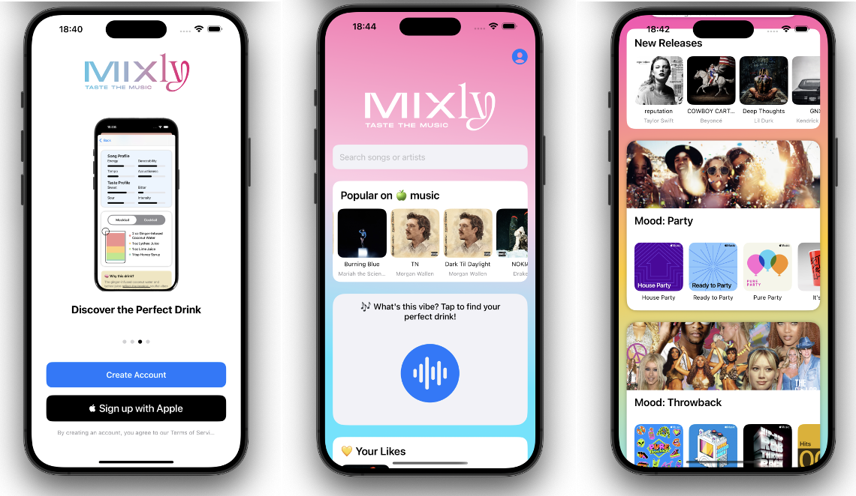
Figuur 2 - IOS app 1
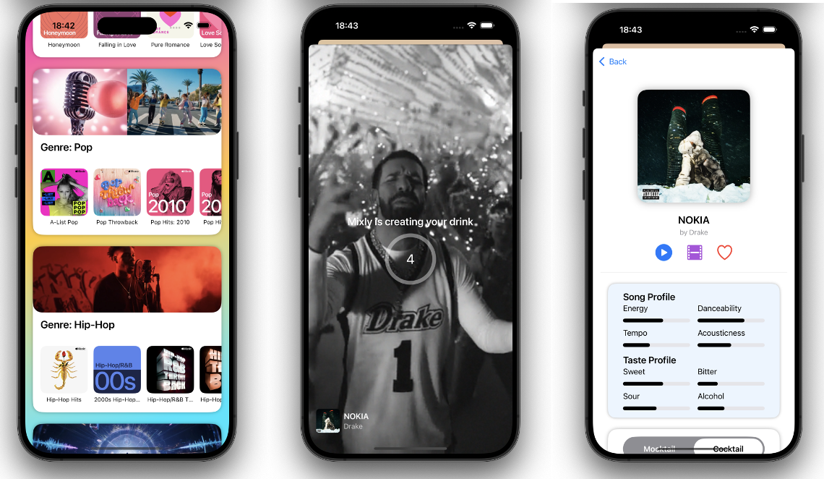
Figuur 3 - IOS app 2
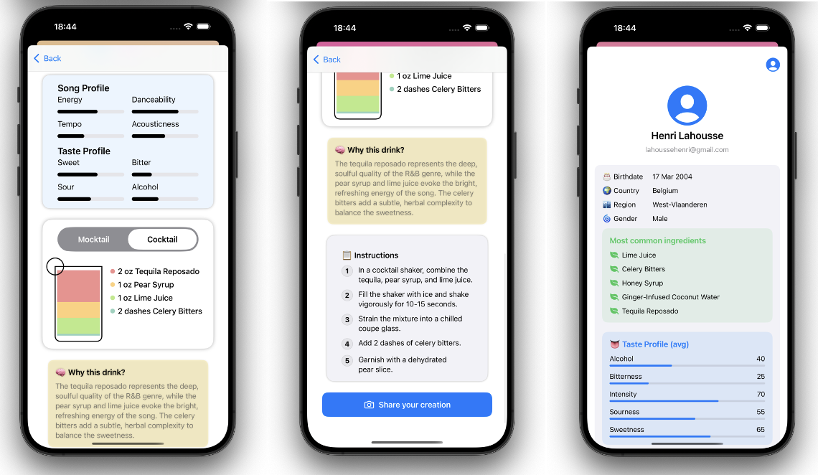
Figuur 4 - IOS app 3

Authentificatie en privacy
Gebruikers kunnen zich aanmelden via Sign in with Apple of manueel een account aanmaken. De app verzamelt enkel essentiële gegevens: naam, e-mailadres, leeftijd, locatie en gender. Alle gegevens worden beveiligd opgeslagen in Firestore en verwerkt in overeenstemming met GDPR (EU), CCPA (VS) en andere regionale regelgeving. Hiermee garanderen we zowel juridische conformiteit als gebruikersvertrouwen.

Homepagina en contentaanbod
Na het inloggen belandt de gebruiker op een interactieve homepage met meerdere manieren om muziek te ontdekken:
- Zoekfunctie met slimme backend search: de app zoekt eerst in de eigen database en vult aan met Apple Music indien nodig.
- ShazamKit-integratie: gebruikers kunnen muziek live laten herkennen via microfooninput.
- Apple Music-integratie: toegang tot de recent afgespeelde nummers van de gebruiker, hun favorieten, nieuwe releases, trending songs, en curatie op basis van genre en mood.
Alle playlists en releases worden dagelijks of wekelijks vernieuwd via backendcalls om het aantal Apple Music API-aanroepen te beperken. Informatie wordt bovendien lokaal gecachet om snelheid te optimaliseren en offline gebruik te ondersteunen.
De keuze voor Apple Music boven Spotify was strategisch: Apple biedt meer creatieve vrijheid (zoals toegang tot officiële muziekvideo’s) voor apps met een developer-licentie, en het licentiemodel is eenvoudiger te beheren in commerciële context.

Selectie, media en receptgeneratie
Bij selectie van een liedje start automatisch de receptverwerking via de backend (/generate endpoint):
- Indien nieuw lied:
  - Apple Music wordt aangesproken om metadata op te halen (titel, artiest, preview-URL, videoclip, albumcover).
  - Het Agent Framework wordt geactiveerd om op basis van het muziekprofiel een passend mocktail- en cocktailrecept te genereren, inclusief uitleg en bereiding.
  - Alle gegenereerde gegevens worden opgeslagen in Firestore voor toekomstig gebruik.
- Indien reeds gekend lied:
  - Alle data wordt direct uit de database opgehaald zonder nieuwe API-aanroepen.
Indien een video beschikbaar is, wordt die eerst getoond met een korte countdown van 10 seconden. Daarna krijgt de gebruiker de optie “Get my drink” en wordt hij doorgestuurd naar de receptpagina.

Receptpagina en interactieve beleving
De receptpagina vormt de kern van de ervaring:
- Muziekvideo, muziekpreview, titel en artiest
- Cocktail- en mocktailversie met ingrediënten, bereidingswijze en uitleg over het smaakprofiel;
- Interactieve uitleg waarom dit specifieke drankje bij dit liedje past
- Songkenmerken (genre, tempo, stemming) en smaakkenmerken (zoet, zuur, kruidig, etc.)
- “Like”-systeem: gebruikers kunnen recepten opslaan en herbekijken via een lokale SwiftData-cache
- Deelknop waarmee gebruikers een foto van hun drankje kunnen nemen en direct delen op sociale media, met automatische tagging van de artiest en Taste the Music
Alles draait hier om de beleving: de app maakt van het luisteren naar een liedje een multisensoriële ervaring waarin beeld, geluid, smaak en emotie samenkomen.

Backendarchitectuur en schaalbaarheid
De backend van de Taste the Music app is ontworpen met een duidelijke focus op schaalbaarheid, modulariteit en efficiënt API-gebruik. De volledige infrastructuur draait containergebaseerd op Google Cloud Platform (GCP), en is opgebouwd rond microservicesprincipes, waardoor verschillende componenten afzonderlijk kunnen worden opgeschaald of geüpdatet zonder impact op de rest van het systeem.

Containerization en hosting
Alle backendcomponenten zijn verpakt in Docker-containers, die worden georkestreerd via Google Cloud Run. Deze serverless containeromgeving zorgt ervoor dat de services automatisch kunnen schalen op basis van inkomend verkeer, zonder dat er voortdurend idle capaciteit moet worden voorzien. Hierdoor blijft de kost laag bij weinig gebruik, terwijl de infrastructuur moeiteloos kan meegroeien bij piekbelasting.
De backend maakt gebruik van:
- Python (FastAPI) voor de API-logica en routing;
- Firebase Firestore als centrale NoSQL-datastore voor liedjes, gebruikersdata, receptprofielen en voorkeuren;
- Cloud Tasks voor achtergrondtaken zoals het verversen van playlists of batchpreprocessing;

Belangrijkste API-endpoints
De backend biedt een set RESTful endpoints aan die telkens verantwoordelijk zijn voor specifieke functionaliteiten binnen de app. De belangrijkste zijn:

/generate
Deze endpoint wordt geactiveerd wanneer een gebruiker een nieuw lied selecteert. De flow werkt als volgt:
- Check op duplicaat: de backend controleert eerst of het nummer reeds in Firestore bestaat;
- Indien nieuw:
  - Apple Music API wordt aangesproken om metadata op te halen (preview URL, video-URL, artwork, etc.);
  - Het Agent Framework wordt gebruikt om op basis van deze songdata een bijhorend smaakprofiel en een uniek mocktail- en cocktailrecept te genereren;
  - Alles wordt samengevoegd en opgeslagen als een volledige song- + recipecontainer in Firestore;
- Indien bestaand: alle benodigde data wordt onmiddellijk opgehaald uit de bestaande cache zonder bijkomende API-calls.
Deze logica garandeert snelheid, consistentie en minimale afhankelijkheid van externe diensten.

/search
Deze endpoint ondersteunt de zoekfunctie in de app. De backend doorzoekt Firestore op titels, artiesten en song-IDs. De resultaten worden geranked op relevantie. Indien er minder dan 5 matches gevonden worden, vult de app dit dynamisch aan met live Apple Music API-calls, wat zeldzaam voorkomt dankzij de proactieve caching (zie hieronder).
De moeilijkheid hier lag in het bouwen van een performant maar tolerant zoekalgoritme dat rekening houdt met typfouten, alternatieve schrijfwijzen (feat., ft., & vs. and), en dubbele tekens.

/releases en /trending
Dagelijks geüpdatet via een cron-triggered Cloud Function. Deze endpoints halen:
- Nieuwe releases uit Apple Music (gefilterd op regio of taal);
- Trending content op basis van Apple Music-charts en algoritmisch berekende populariteit (voor bepaalde markten).
Deze playlists worden niet via de client opgebouwd, maar geprefabriceerd door de backend zodat dezelfde content snel geserveerd kan worden aan duizenden gebruikers zonder herhaalde API-calls.

/mood-playlists en /genre-playlists
Worden wekelijks opgebouwd op basis van Apple-curated content in combinatie met eigen populariteitsscores. Hierbij wordt gebruikgemaakt van een cachinglaag die playlists koppelt aan smaakprofielen. Zo kan bijvoorbeeld een “upbeat” mood gelinkt worden aan frissere cocktails, terwijl “moody” eerder leidt tot kruidige mocktails.

Requestmanagement, caching en limietenbeheer
Omdat Apple Music API gebruikslimieten kent (aantal requests per minuut en per dag), werd een slim caching- en throttlingmechanisme ontwikkeld:
- Local-first principe: alle song- en receptdata wordt standaard eerst lokaal (Firestore) gezocht voor er externe calls gebeuren
- Pre-fetching en predictive caching: veelgevraagde content (zoals trending songs) wordt automatisch opgehaald en gecached, zelfs voor gebruikers deze opvragen
- API-ratelimiting met fallback: bij het benaderen van limieten worden requests automatisch gebatcht of vertraagd via Cloud Tasks, of opgevangen met fallbackdata
- Persistent playlistcaching: genre- en moodplaylists worden maar 1x per dag/week opgehaald en opnieuw gebruikt voor alle gebruikers.
Dit systeem zorgt ervoor dat we op termijn 90% van de user requests kunnen afhandelen zonder realtime API-calls naar Apple, wat zowel kosten als risico’s verlaagt.

Logging, monitoring en foutafhandeling
Om operationele betrouwbaarheid te garanderen, is de backend volledig uitgerust met observabilitycomponenten:
- Logging: alle requests worden gelogd via Cloud Logging, inclusief API-calls, response time en foutstatussen
- Error tracking: kritieke fouten worden automatisch doorgestuurd naar Sentry voor analyse
- Monitoring dashboards via Cloud Monitoring tonen real-time het gebruik per endpoint, CPU-gebruik, geheugenverbruik en error rates
- Fallback-mechanismen: bij trage of falende API’s wordt ofwel lokaal een oudere versie van de data getoond, of wordt een standaardmelding gepusht naar de client.

Beleving als strategie
Wat deze app écht uniek maakt, is de nadruk op ervaring boven functionaliteit. Het doel is niet louter om een drankje te tonen bij een liedje, maar om een totaalbeleving te creëren — een ‘moment’ dat gebruikers zelf mee vormgeven en delen. Door o.a. de video-integratie, countdown, visuele storytelling en sociale deelopties voelen gebruikers zich actief betrokken bij hun muziekkeuze én bij het drankje dat daaruit voortkomt.
Dit verhoogt niet alleen engagement, maar zorgt ook voor emotionele connectie en virale potentie, essentiële elementen voor moderne consumentenmerken.

Strategische waarde van gebruikersdata
Elke “like” in de app genereert waardevolle data:
- Muzikale voorkeur: welk genre, tempo, stemming of artiest spreekt de gebruiker aan;
- Smaakvoorkeur: welk type drank (cocktail/mocktail), ingrediënten, smaakprofiel valt in de smaak.
Omdat de app de demografische gegevens van gebruikers kent (leeftijd, locatie, gender), ontstaat er een unieke dataset waarin muziek, smaak en gebruikersprofielen met elkaar gelinkt worden.
Dit opent belangrijke strategische mogelijkheden voor externe partners:
- Drankenmerken kunnen beter begrijpen welke smaken en ingrediënten resoneren bij welke doelgroep, en gerichte brand activaties of productontwikkeling plannen.
- Muzieklabels en artiesten kunnen zien welke smaakbeleving het sterkst gekoppeld wordt aan hun muziek, en dit gebruiken voor gerichte brand partnerships of eigen ‘signature drinks’.
- Marketing- en eventbureaus kunnen inzichten gebruiken voor gepersonaliseerde campagnes die inspelen op de voorkeuren van specifieke communities of doelgroepen.

Door deze inzichten slim te benutten ontstaat een ecosysteem waarin muziek, smaak en marketing naadloos in elkaar overvloeien — op basis van echte gebruikersinteractie.

Conclusie IOS-app
De ontwikkeling van deze native iOS-app betekende een fundamentele uitbreiding én verdieping van het Taste the Music-concept. Waar het oorspronkelijk vooral draaide om live beleving op evenementen, maakt de app het nu mogelijk om diezelfde zintuiglijke ervaring — de koppeling tussen muziek en smaak — te beleven waar en wanneer men wil. Dit transformeerde het project van een exclusieve activatie tot een schaalbaar digitaal platform dat direct inzetbaar is voor een wereldwijd publiek.
De app bracht de totale ervaring naar een hoger niveau door niet enkel te focussen op functionaliteit, maar op beleving: van het visueel beleven van de muziek via video en artwork, tot het persoonlijk aanreiken van recepten, volledig afgestemd op het muziekprofiel van de gebruiker. Tegelijk legde het project de basis voor een uiterst waardevol datamodel waarin muziek-, smaak- en gebruikersvoorkeuren op slimme wijze met elkaar gelinkt worden. Dit opent strategische perspectieven voor zowel drankenmerken als artiesten die op zoek zijn naar gepersonaliseerde activaties richting hun doelgroep.
Voor mij persoonlijk was dit project niet enkel een technische uitdaging, maar vooral ook een strategisch leertraject waarin technologie, business, branding en gebruikerservaring samenkomen. Het leerde me hoe krachtig technologie kan zijn als het ontworpen wordt rond emotie en beleving, eerder dan puur rond functionaliteit.
Daarnaast ontdekte ik in dit traject een diepe interesse en waardering voor native iOS development. Het is geen eenvoudige technologie: het vereist aandacht voor detail, begrip van het ecosysteem, en geduld om alles performant te doen werken. Maar tegelijk biedt het ook ongeziene mogelijkheden. Apple voorziet een rijk aanbod aan gestroomlijnde en stijlvolle modules — denk aan MusicKit, ShazamKit, Sign in with Apple, Apple Pay, enzovoort — die toelaten om een app naadloos in het bredere Apple-ecosysteem te integreren. Wanneer alles goed is opgezet, werkt het écht goed. Die mate van polish en integratie is moeilijk te evenaren in cross-platform oplossingen.

Algemeen besluit
Het centrale doel van deze bachelorproef was om het innovatieve Taste the Music-concept – waarbij liedjes worden omgezet in gepersonaliseerde drankjes – te vertalen naar een schaalbare, digitale consumentenervaring met strategisch potentieel voor merken. Dit betekende veel meer dan technologie ontwikkelen: het vereiste een diepgaand begrip van de Amerikaanse markt, lokale bedrijfsculturen en hoe grote merken als Universal Music Group (UMG), F1 en de NFL naar beleving, merkactivatie en data kijken.
Mijn stage in de Verenigde Staten, met Florida als uitvalsbasis en werk in verschillende staten, gaf me toegang tot die realiteit. Ik bezocht tientallen beurzen en netwerkevents, gaf presentaties, bouwde demo’s en voerde gesprekken op het hoogste niveau. Ik fungeerde als brug tussen technologie en commercie: ik vertaalde de creatieve ideeën van sales- en marketingteams van grote merken naar werkende proof-of-concepts — elk afgestemd op hun eigen stijl, doelgroep en merkidentiteit.
Een belangrijk resultaat daarvan waren de webapps die ik ontwikkelde voor UMG, NFL en F1: volledig op maat gemaakte demonstratieplatformen waarin muziekbeleving, merkidentiteit en interactieve cocktailervaringen samenkomen. Deze demo’s waren essentieel om de waarde van het concept tastbaar te maken voor besluitvormers. Ze bewezen dat Taste the Music meer is dan een idee: het is een flexibele technologie die zich perfect laat inpassen in merkcampagnes, fanbeleving en grootschalige events.
Parallel werkte ik ook aan een native iOS-app voor consumenten, die gebruikers toelaat om muziek te herkennen, recepten te ontdekken, muziekvideo’s te bekijken, favorieten te bewaren en hun ervaring te delen. Tegelijk werd de backend herbouwd met een schaalbare architectuur, AI-agents, cachingmechanismen en volledige naleving van privacyregels in de VS en EU. De gegenereerde data biedt ongeziene inzichten: over smaakvoorkeuren, muzieksmaak, artiestenvoorkeuren en hoe die verbonden zijn aan demografische kenmerken. Dit opent de deur naar gerichte activaties, zowel voor drankenmerken als voor artiesten en labels.
Deze bachelorproef leerde me niet alleen bouwen, maar ook communiceren, verkopen, bijsturen en bruggen slaan tussen werelden. Dankzij de begeleiding van mijn mentor Shelley en Mixly USA-CEO Alex kon ik mijn technische expertise verbinden met strategische inzichten. Ik leerde dat zelfs een perfect werkend product pas waarde heeft als het correct gepositioneerd is, en dat de weg naar structurele partnerschappen tijd, geduld en visie vraagt.
Vandaag staat Taste the Music op het punt van doorbraak. Met een werkende app, schaalbare infrastructuur, strategische partners en een marktrijp concept is het klaar voor wereldwijde uitrol — eerst bij de consument, vervolgens via grote merken, en op termijn met integratie in horeca en eventlocaties. Wat begon als een visie, is nu een tastbaar, schaalbaar en waardevol platform met toekomst.

Bibliografie
Crisinel, A. S., & Spence, C. (2013). The role of auditory cues in taste perception. National Center for Biotechnology Information. https://pmc.ncbi.nlm.nih.gov/articles/PMC3677333/
Elder, R. S., & Krishna, A. (2010). The effect of advertising music on food taste perceptions and marketing. Attention, Perception, & Psychophysics, 72(7), 1994–2004. https://link.springer.com/article/10.3758/APP.72.7.1994
Guetta, L. (2017). How music influences flavor: Psychological mechanisms and effects. Wesleyan University Research Blog. Geraadpleegd in maart 2025, van https://newsletter.blogs.wesleyan.edu/2017/03/30/louiguetta17paper/
IBM. (2024). Crew AI and the orchestration of intelligent agents. IBM Think. Geraadpleegd in maart 2025, van https://www.ibm.com/think/topics/crew-ai
Knöferle, K. M., & Spence, C. (2012). Crossmodal correspondences between basic tastes and musical notes. PubMed. https://pubmed.ncbi.nlm.nih.gov/23055144/
K2View. (2023). How multi-agent AI systems work and what they mean for industries. K2View Blog. Geraadpleegd in maart 2025, van https://www.k2view.com/blog/multi-agent-llm/
OpenAI. (2025). Gebruik van ChatGPT als ondersteuning bij code, onderzoek en schrijfproces bachelorproef (februari 2025 – juni 2025). ChatGPT. Geraadpleegd in maart 2025, van https://chat.openai.com
SCMP Spark. (2024). Chinese AI startup DeepSeek makes splash with new chatbot. South China Morning Post. Geraadpleegd in maart 2025, van https://www.scmp.com/yp/spark/stories/article/3297595/spark-deep-dive-chinese-ai-start-deepseek-makes-splash-new-chatbot
Spence, C., & Wang, Q. J. (2021). Music influences taste: The psychological interplay between sound and flavor. Frontiers in Psychology. https://www.frontiersin.org/articles/10.3389/fpsyg.2021.740354/full
SuperAnnotate. (2023). Multi-agent LLMs: The future of collaborative AI. SuperAnnotate Blog. Geraadpleegd in maart 2025, van https://www.superannotate.com/blog/multi-agent-llms

Bijlagen
Bijlage 1: Docker container op GCP waar de meeste functionaliteit in zit. Het schema stelt een simpele versie voor van de endpoint werking.
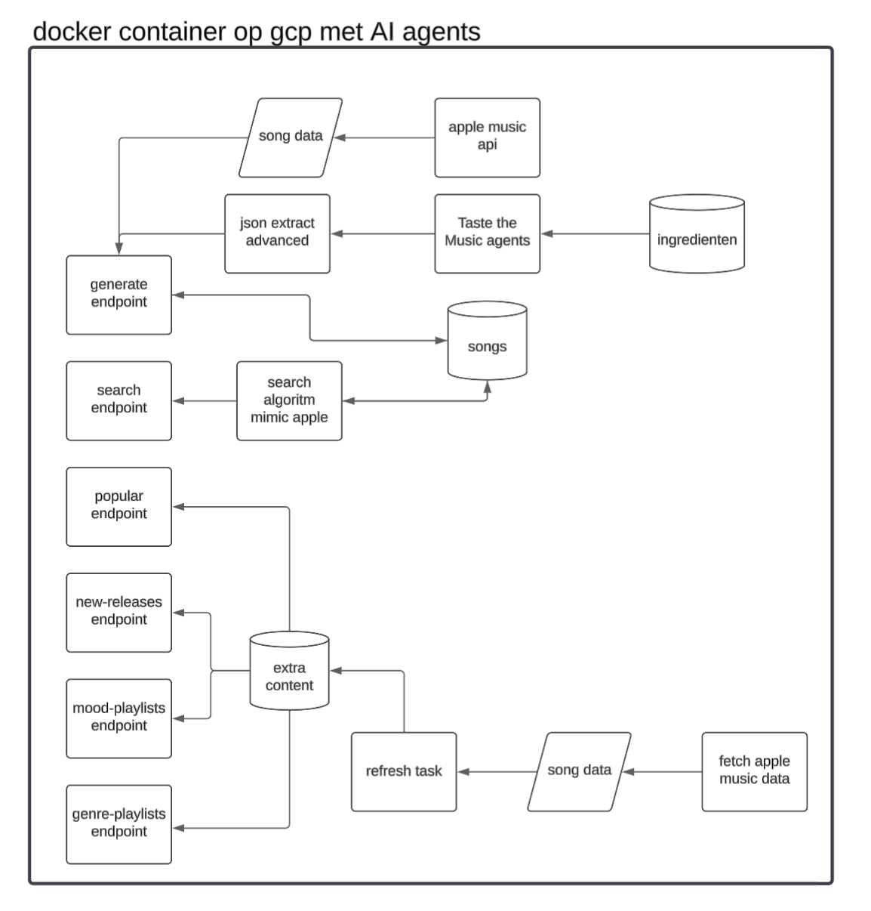
Bijlage 2: Deze container runt ook op GCP. Deze verwerkt gebruikers gegevens, linkt geliket liedjes met de juiste gebruiker. Dit is gescheiden van de andere containers om het ordelijk te houden. Dit is de basis voor latere uitbreiding waar we nog veel extra toevoegingen hebben voor te analyseren.
